PROJET PERSONNEL :

Administration Réseau, Supervision & Sécurité Offensive

Préparé par : Safae Kanbouh

Année Universitaire : 2025 – 2026

Introduction Générale :

Ce projet de laboratoire, réalisé sous le nom infos .ma Lab, a pour but de mettre en pratique les compétences acquises en réseau et en administration système dans un environnement proche de la réalité d'une entreprise. Le lab couvre plusieurs aspects techniques : la configuration du routage dynamique OSPF entre les différents routeurs, la mise en place d'ACL pour contrôler les accès, ainsi que le NAT pour permettre la sortie vers Internet. Le plan d'adressage a été pensé pour séparer les différents services et départements de manière logique.
Côté administration système, le lab intègre un serveur Windows Server avec Active Directory, DNS et DHCP pour la gestion centralisée des utilisateurs et des machines du réseau. Un serveur Ubuntu vient compléter cette infrastructure en assurant la supervision via Zabbix, ce qui permet de suivre en temps réel l'état des équipements (CPU, RAM, disponibilité des services).
Enfin, une machine Kali Linux a été ajoutée au réseau pour effectuer des tests de vulnérabilité avec des outils comme Nmap, Nikto et Nessus. Cette partie permet de vérifier concrètement le niveau de sécurité de l'infrastructure mise en place.
L'objectif global de ce lab est donc de simuler un environnement d'entreprise complet, en passant par toutes les étapes : configuration réseau, déploiement des services, supervision, et enfin audit de sécurité.

Problématique :
Dans un contexte où les entreprises reposent de plus en plus sur des infrastructures réseau complexes et hétérogènes (Windows, Linux, équipements Cisco), assurer à la fois la disponibilité des services, la sécurité des accès et la détection rapide des incidents devient un enjeu majeur. Une mauvaise segmentation du réseau, l'absence de supervision centralisée ou des failles de sécurité non détectées peuvent exposer l'entreprise à des interruptions de service, des pertes de données, voire des intrusions malveillantes.
Comment mettre en place une infrastructure réseau structurée, capable d'assurer à la fois la connectivité entre les différents départements, une administration centralisée des utilisateurs et des ressources, une supervision continue de l'état des équipements, et une évaluation régulière des vulnérabilités présentes sur le réseau ?

Objectifs de ce projet :
- Mettre en place un réseau multi-segmenté avec routage dynamique (OSPF) entre plusieurs routeurs Cisco
- Configurer des listes de contrôle d'accès (ACL) pour restreindre les flux entre les différents segments
- Implémenter le NAT pour permettre l'accès à Internet depuis le réseau interne
- Déployer un contrôleur de domaine Active Directory avec les services DNS et DHCP associés
- Administrer un serveur Linux (Ubuntu) et y installer les services nécessaires (Apache, Zabbix)
- Mettre en œuvre une solution de supervision centralisée (Zabbix) pour surveiller la disponibilité et les performances des équipements
- Réaliser des tests de vulnérabilité internes avec Kali Linux (Nmap, Nikto, Nessus) afin d'évaluer le niveau de sécurité de l'infrastructure .

Pour construire cette infrastructure, plusieurs technologies et outils professionnels ont été mobilisés :
- Réseau Cisco : configuration des routeurs et des switchs entièrement réalisée via GNS3, qui permet de simuler un environnement proche du matériel réel
- Virtualisation : VMware Workstation comme hyperviseur, avec plusieurs machines virtuelles Windows Server 2019, Ubuntu Server, et Kali Linux .
- Protocoles & services réseau : OSPF pour le routage dynamique, NAT pour l'accès Internet, DHCP et DNS pour l'attribution automatique des adresses et la résolution de noms, ainsi que HTTP/HTTPS, ICMP et SNMP pour les échanges et la supervision .
- Supervision : Zabbix, retenu comme outil principal pour surveiller la disponibilité et les performances des équipements .
- Sécurité offensive (pentest) : Kali Linux comme plateforme d'audit, avec des outils comme Nmap, Nikto et Nessus .
- Administration de domaine : Active Directory, pour centraliser la gestion des utilisateurs et des ressources du réseau .
- Topologie Réseau :
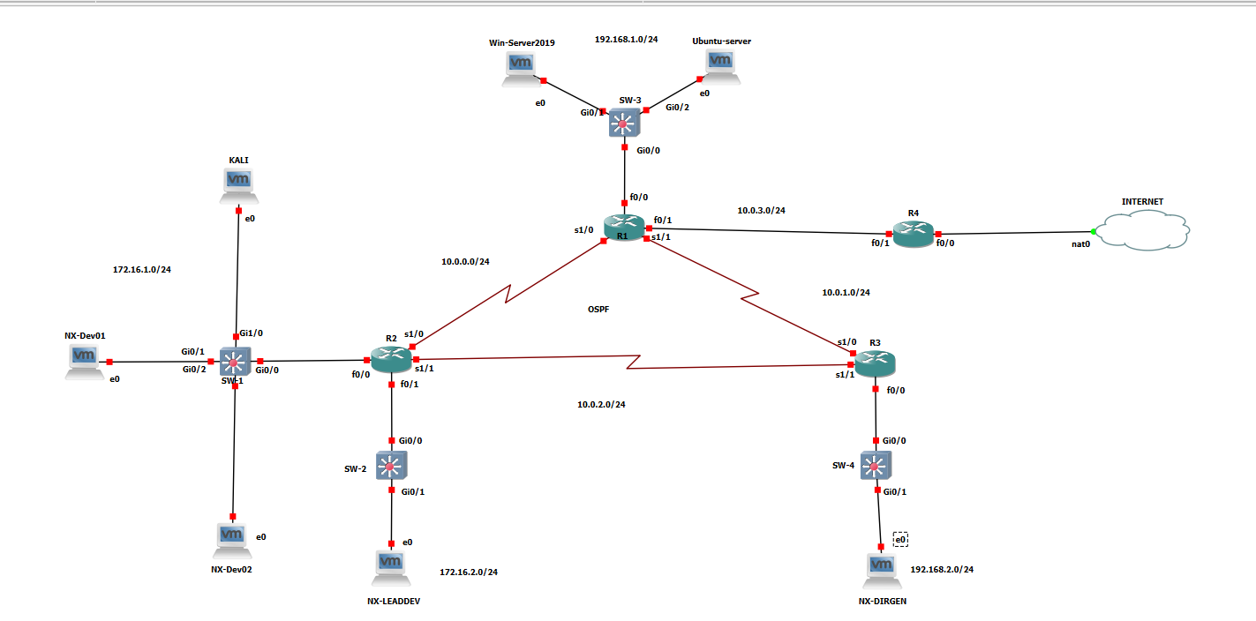

- Le réseau NexaCorp Lab repose sur trois routeurs interconnectés en OSPF (R1, R2, R3), avec un quatrième routeur (R4) assurant la sortie Internet via NAT.
- R1 relie le backbone au datacenter via SW-3 : Win-Server2019 (AD/DNS/DHCP) et Ubuntu-server, réseau 192.168.1.0/24.
- R2 dessert :
Via SW-1 : NX-DEV01, NX-DEV02 (postes développeurs junior) et KALI (poste d'audit sécurité) — réseau 172.16.1.0/24
Via SW-2 : NX-LEADDEV (lead développeur) — réseau 172.16.2.0/24
- R3 dessert via SW-4 : NX-DIRGEN (Directeur Général) — réseau 192.168.2.0/24
- R4 assure le NAT vers Internet.
Plan d’adressage IP :
Equipement | Réseau | Interface | Adresse IP
R1 | 192.168.1.0/24 | F0/0 | 192.168.1.1
R1 | 10.0.3.0/24 | F0/1 | 10.0.3.1
R1 | 10.0.1.0/24 | S1/1 | 10.0.1.1
R1 | 10.0.0.0/24 | S1/0 | 10.0.0.1
R2 | 10.0.0.0/24 | S1/0 | 10.0.0.2
R2 | 172.16.1.0/24 | F0/0 | 172.16.1.1
R2 | 172.16.2.0/24 | F0/1 | 172.16.2.1
R2 | 10.0.2.0/24 | S1/1 | 10.0.2.1
R3 | 10.0.1.0/24 | S1/0 | 10.0.1.2
R3 | 10.0.2.0/24 | S1/1 | 10.0.2.2
R3 | 192.168.2.0/24 | F0/0 | 192.168.2.1
R4 | 10.0.3.0/24 | F0/1 | 10.0.3.2
R4 | INTERNET | F0/0 | DHCP

- Passons a configurer les noms et fixer les adresse IP des routeurs :
R1
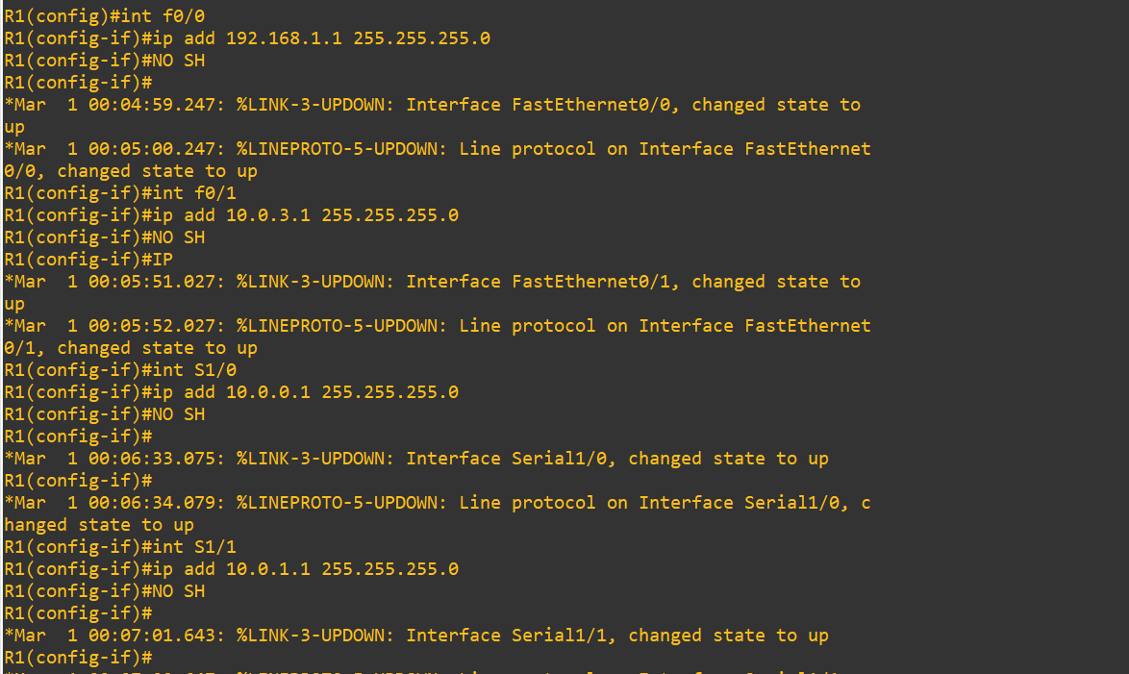

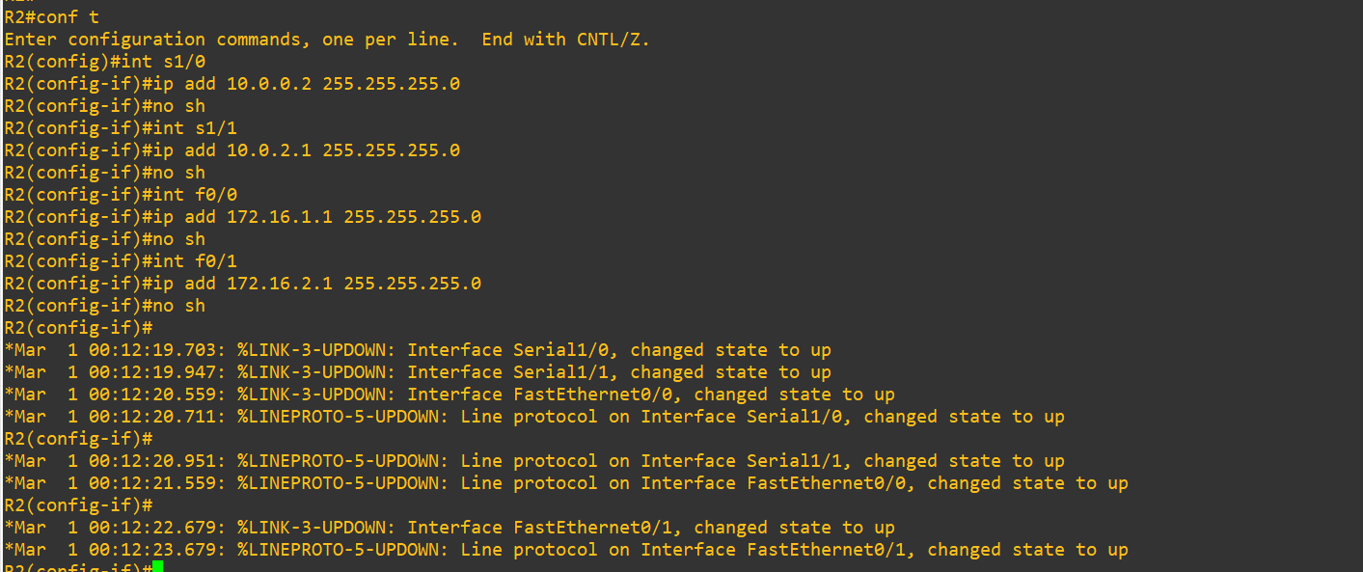
R2

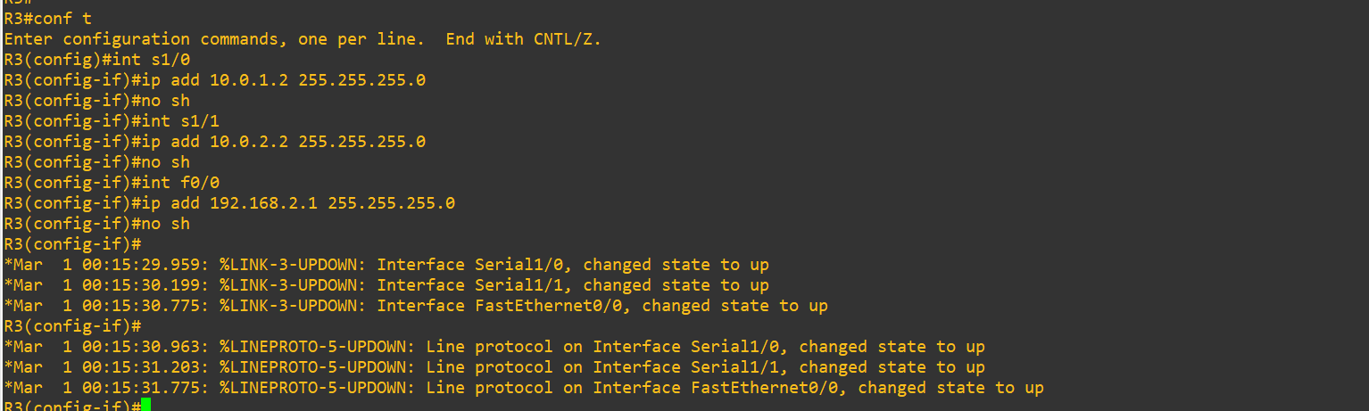
R3

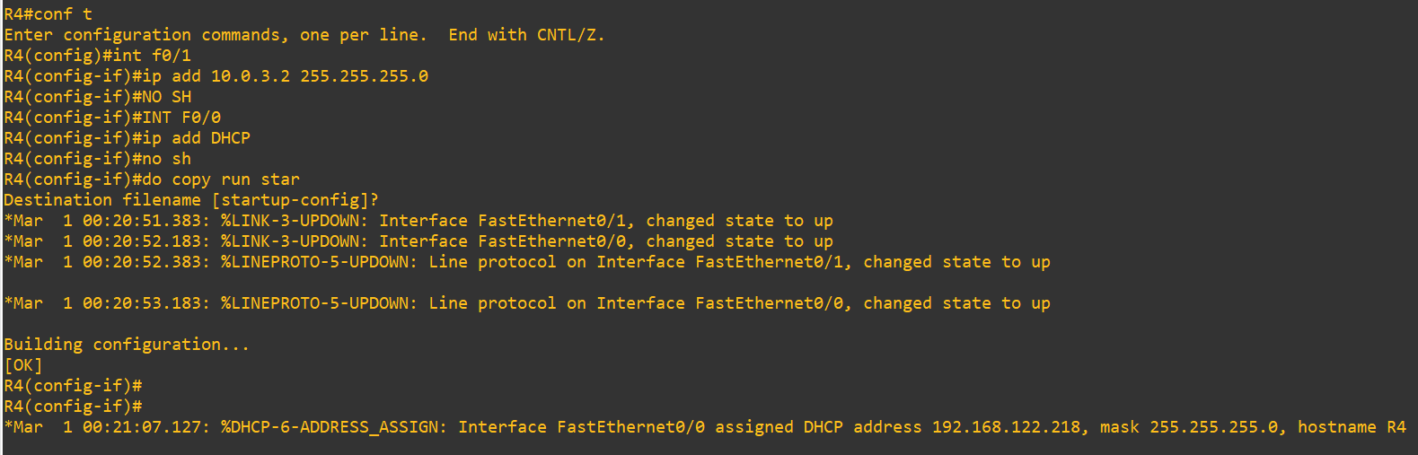
R4

Vérification :
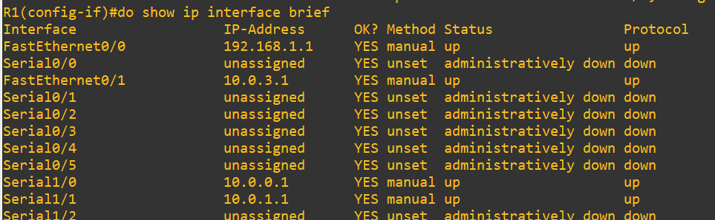

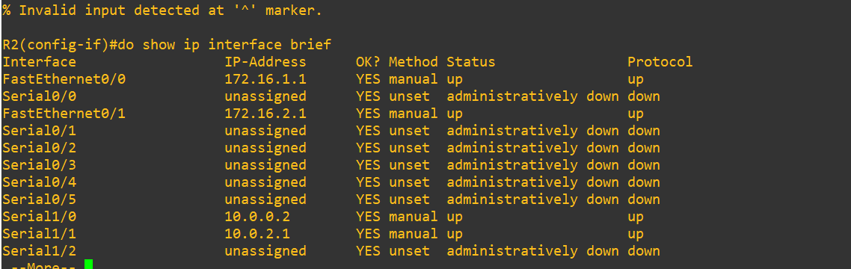
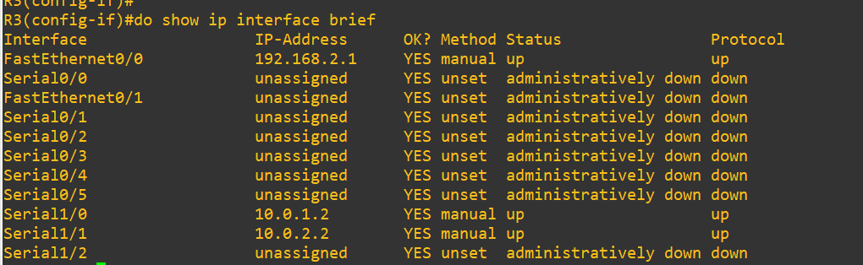

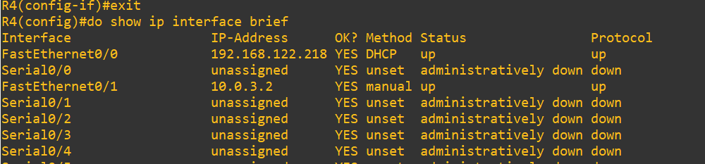

Passons a configurer les IP des machines NX-Dev et Kali et Win server 2019 et Ubuntu :
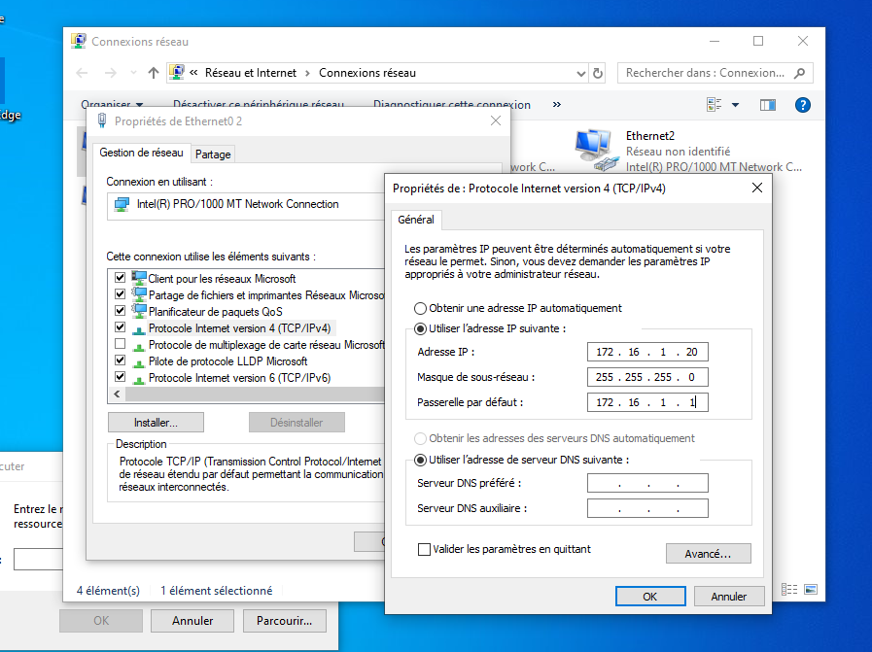
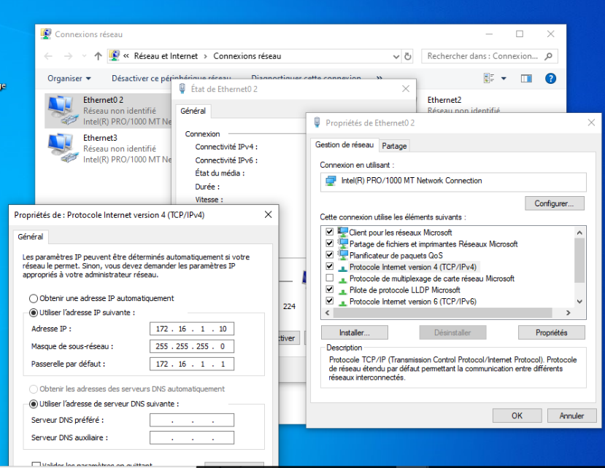
NX-Dev01 NX-Dev02

- Configuration de la sécurité de premier niveau sur les routeurs R1, R2, R3 et R4 :
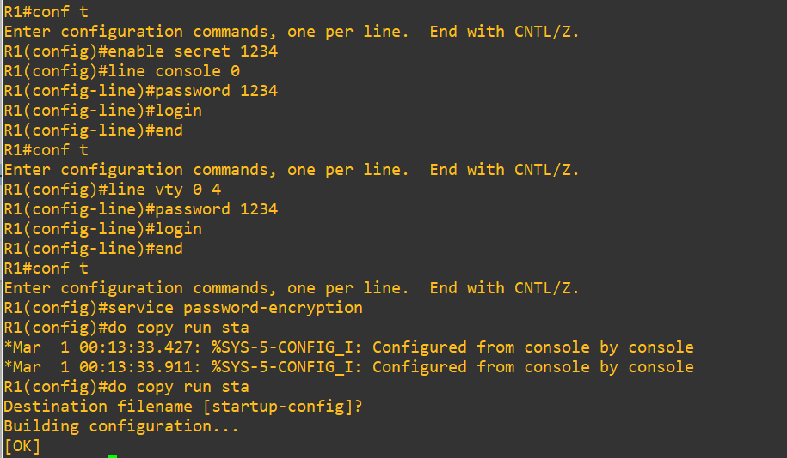

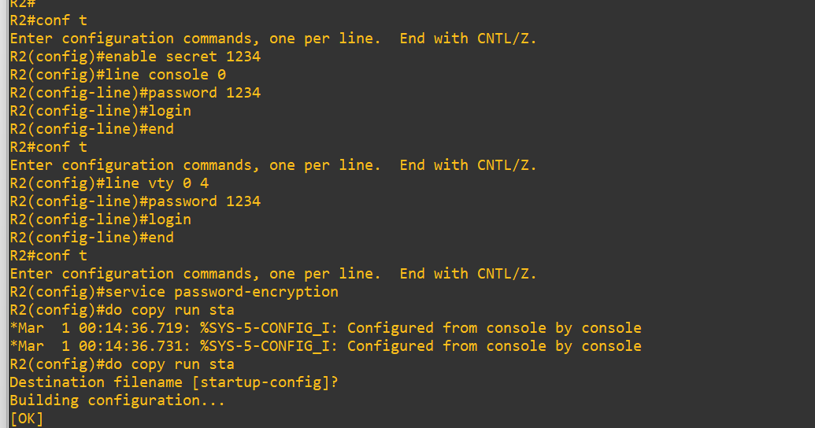

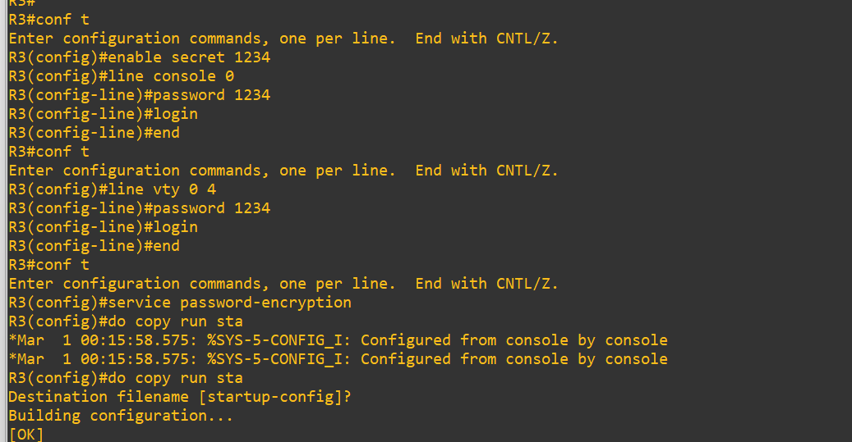

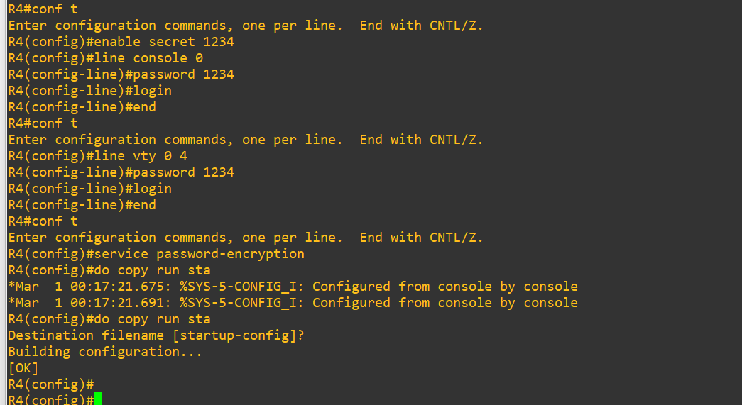

Une fois la sécurité de base mise en place sur nos routeurs, nous pouvons passer à la configuration du routage dynamique. Pour ce lab, nous avons choisi le protocole OSPF (Open Shortest Path First), car il est largement utilisé dans les environnements d'entreprise grâce à sa rapidité de convergence et sa capacité à s'adapter facilement à des topologies plus complexes. OSPF permet aux routeurs de découvrir automatiquement les routes disponibles et de réagir rapidement en cas de panne d'un lien. C'est donc un choix logique pour notre architecture infos .ma Lab, qui repose sur plusieurs routeurs interconnectés entre eux .
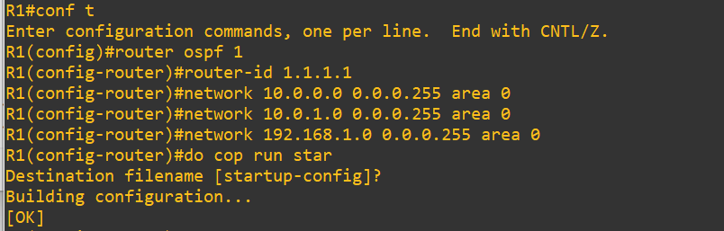
R 1 :

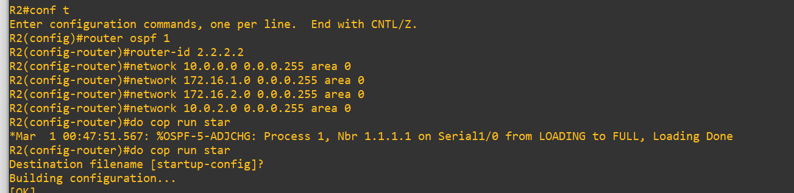
R 2 :

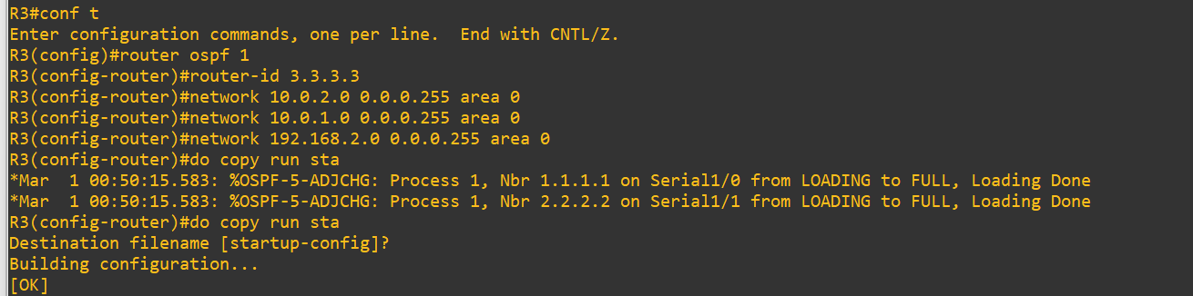
R 3 :

Pour donner à l'ensemble du réseau infos .ma Lab un accès à Internet, chaque routeur (R1, R2, R3) est configuré avec une route par défaut redirigeant le trafic inconnu vers R4, notre passerelle de sortie. R4, de son côté, connaît chaque réseau interne pour pouvoir renvoyer correctement les réponses, en plus de sa propre route par défaut vers Internet. Voici la configuration mise en place sur chaque équipement :
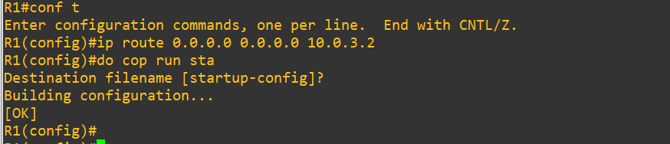
Sur R 1 :

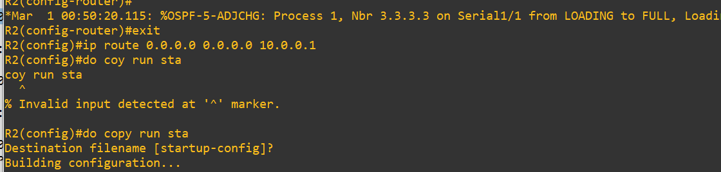
Sur R 2 :

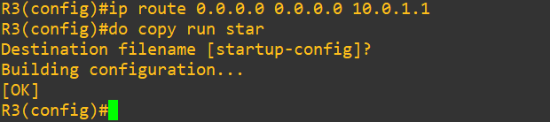
Sur R 3 :

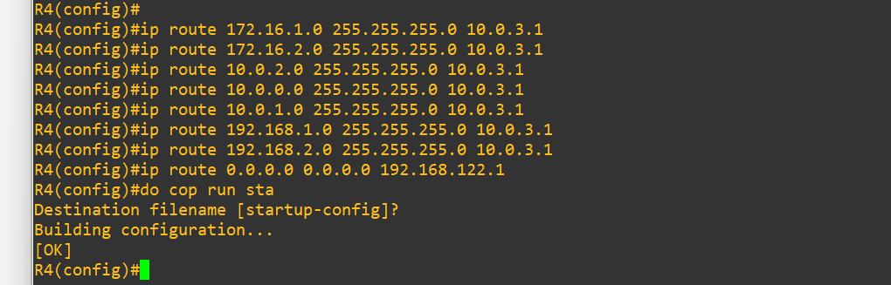
Sur R 4 :

N’oublie pas sur le routeur 1 d’exécuter cette commande :
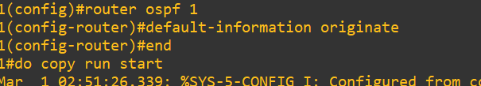

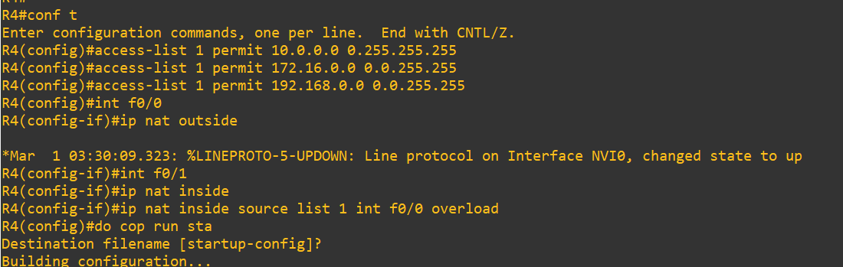
Passons à configurer le Nat :

- Ensuite , passons a l’administration système Windows server :
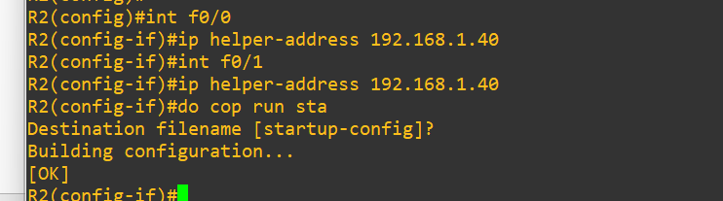
Mais avant , ajouter l’adresse de win – server sur les routeurs :

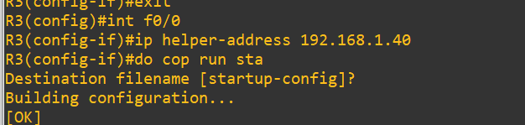

- Puis ,attribuons l’adresse 192.168.1.40 à notre serveur Windows :
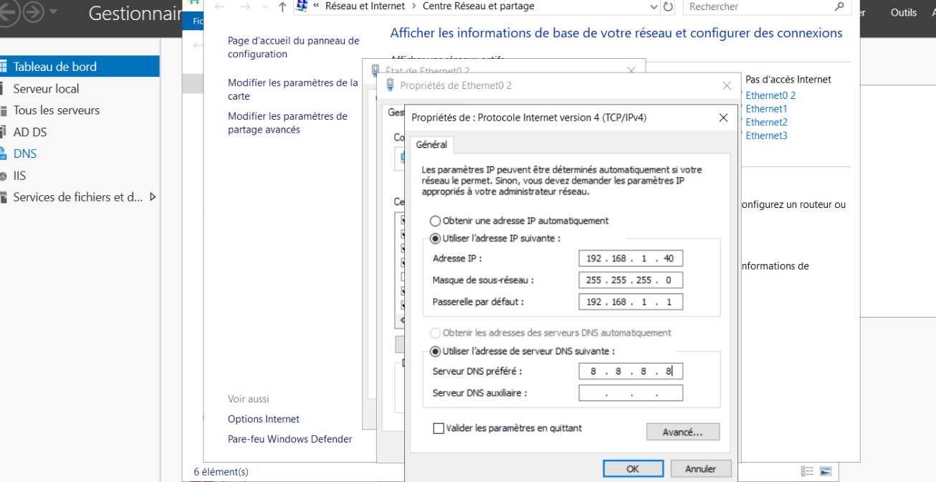

Entre la commande sysdm.cpl et cliquer sur modifier pour changer
le nom de l’ordinateur dans les propriété système mettez Nom : DC 1
Suffix DNS :infos .ma .
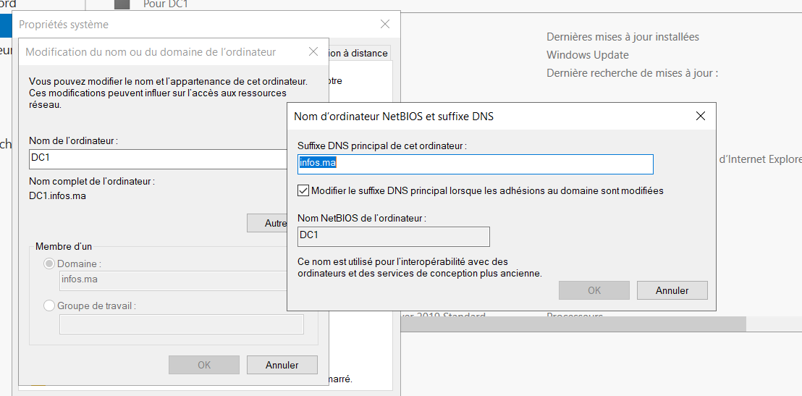

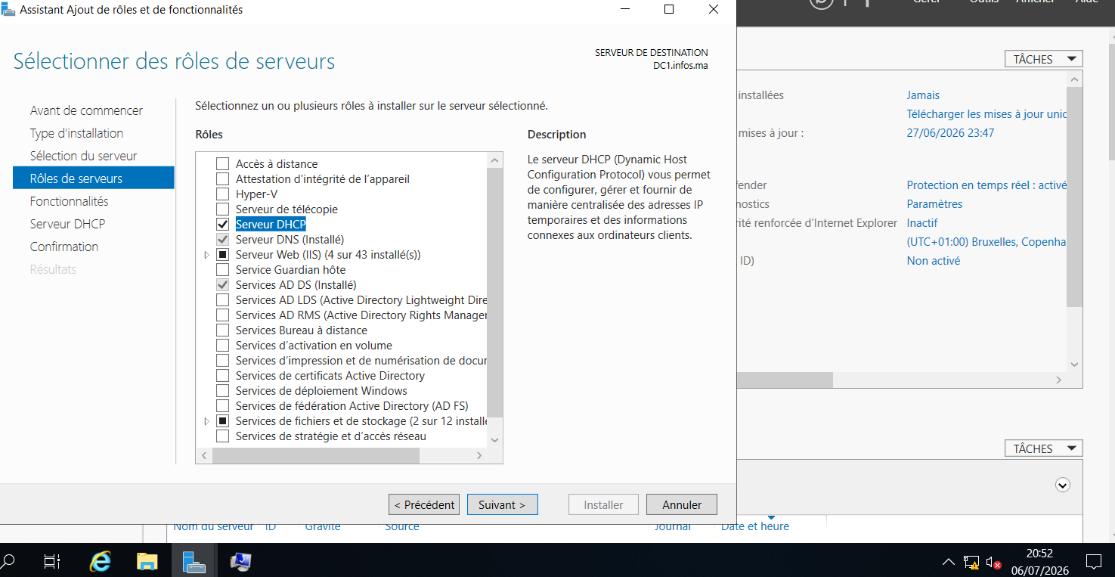
Installer d’abord le serveur DHCP :

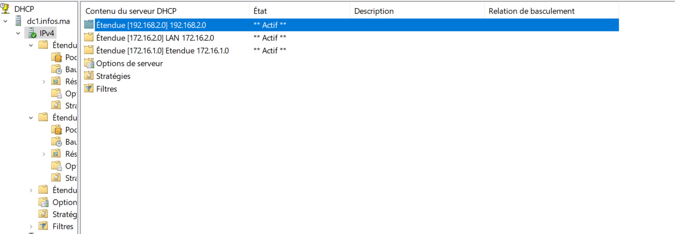
Ensuite , on a ajouter les étendus DHCP :

- Après , il faut rejoindrai les Pc (les machines clients ) au domaine infos.ma :
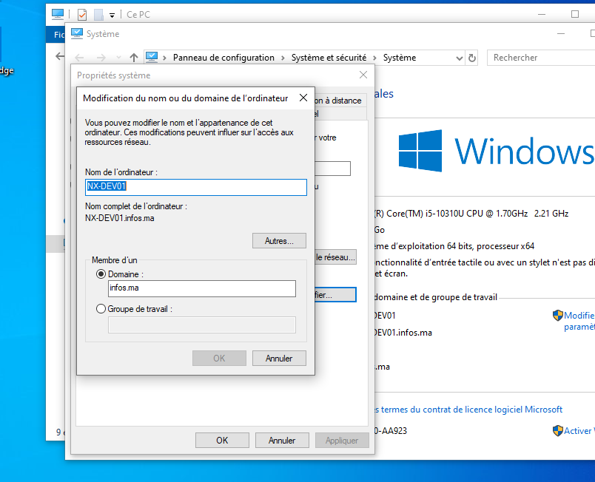

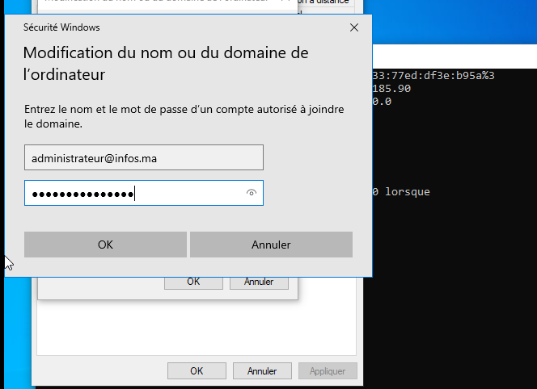

Ensuite , ajouter les machines au zone DNS mais machines clients Windows ont configure en DHCP se rejoindre automatiquement après les ajouter aux domaines:
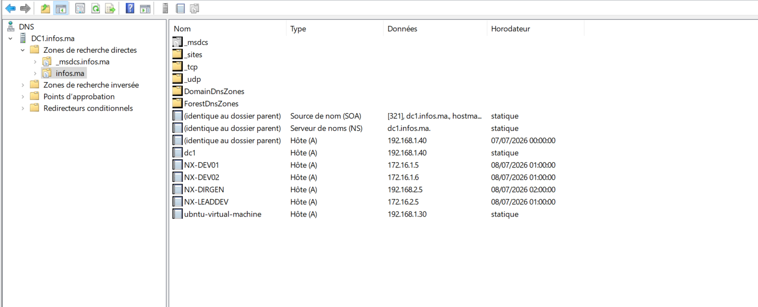

Ajouter la zone de recherche inversé dans DNS :
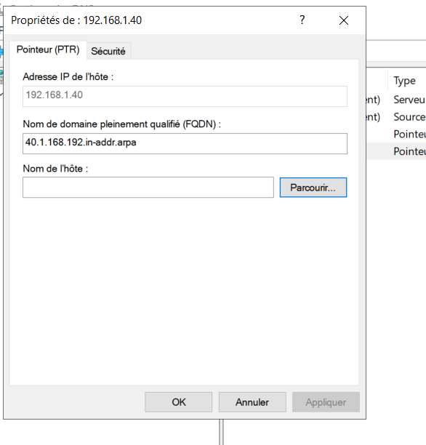

Aller à parcourir pour spécifier les donnes des machines ubuntu-server et win-serveur ;
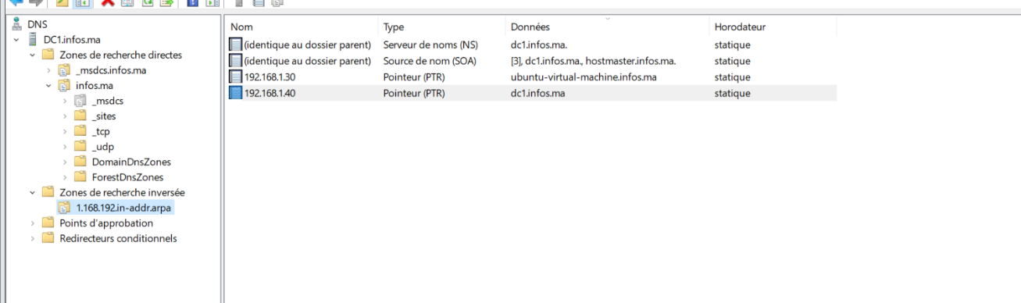

Puis , créez les différents utilisateurs pour chaque poste client :
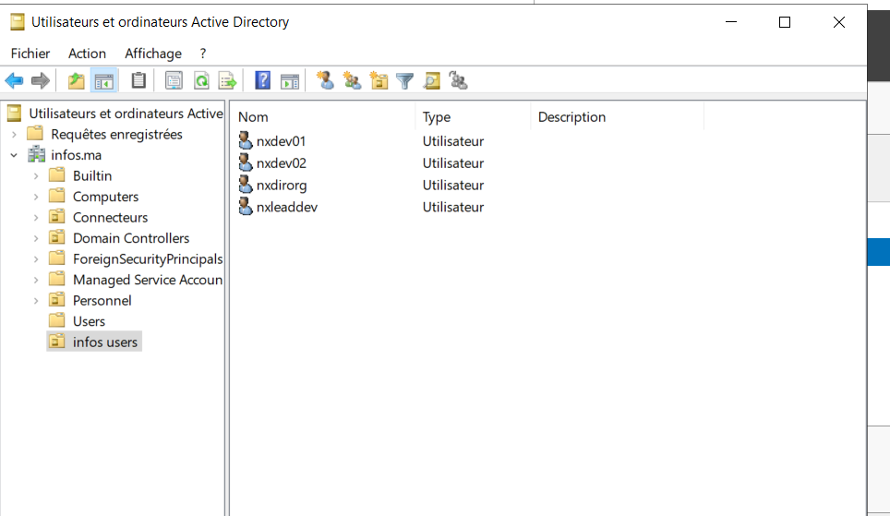
Cree une unité d’organisation sous nom infos users et ajouter les utilisateurs :

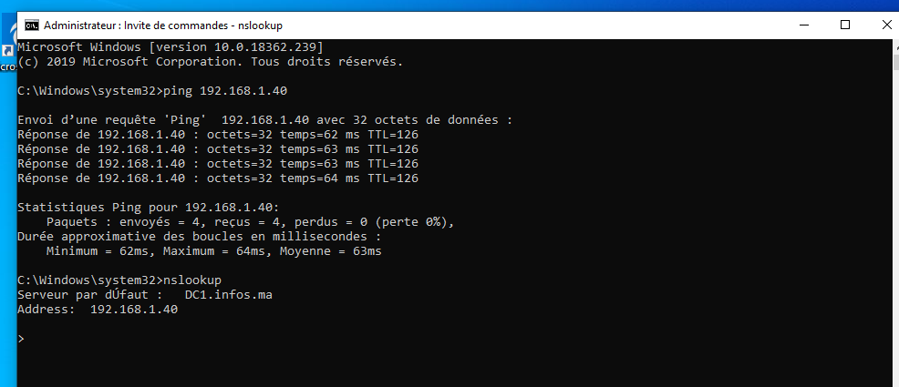
Et voila ;

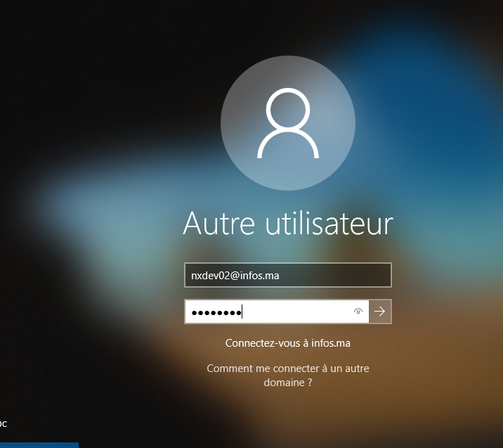

- Administration système Linux :
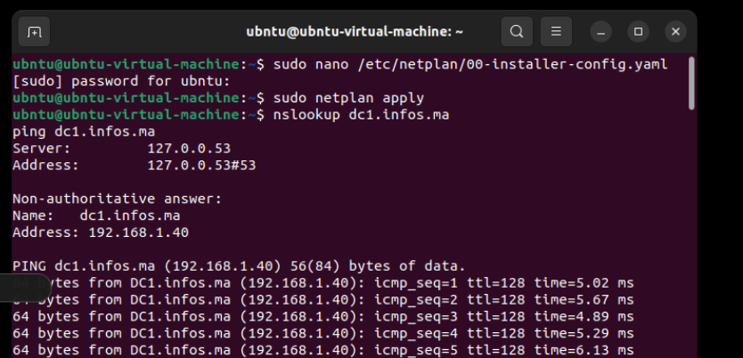

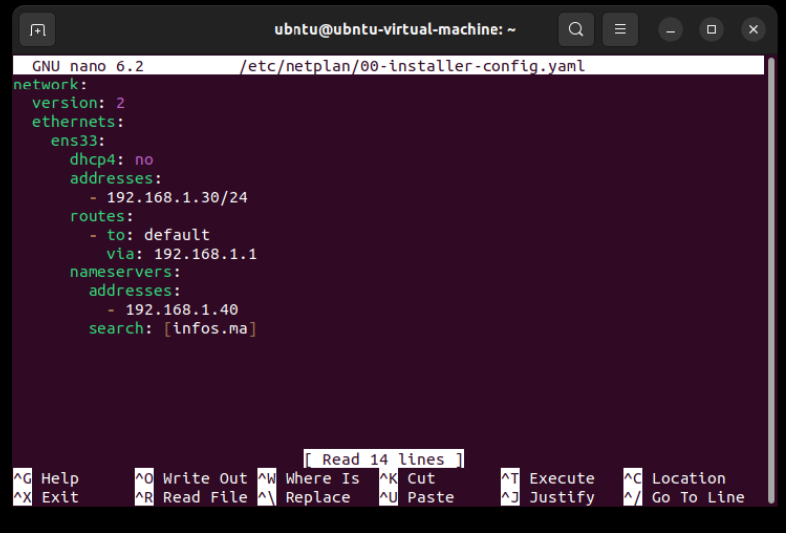

Ajouter un redirecteur conditionnel :
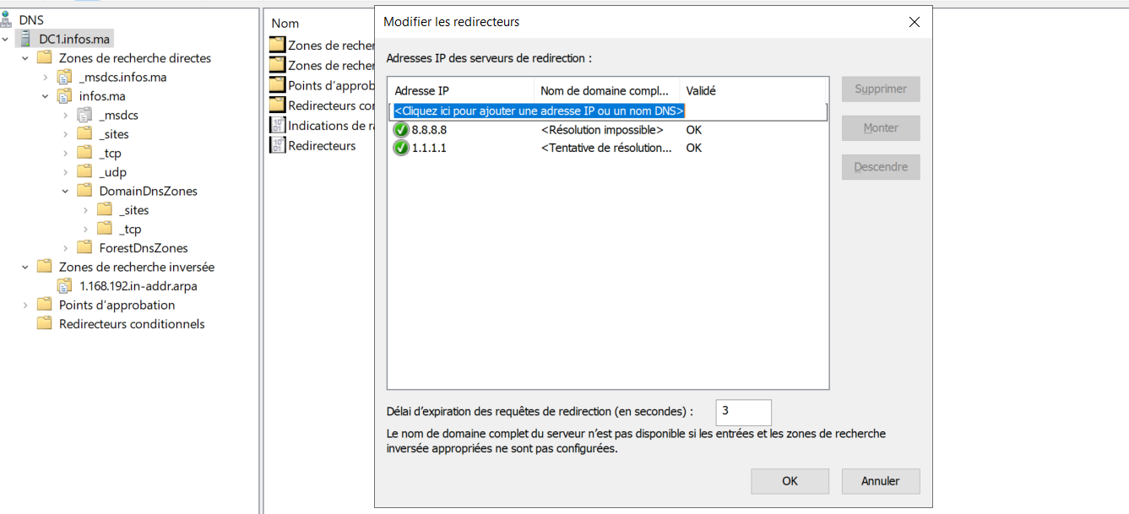

Le serveur Linux intègre plusieurs services : Nginx (supervision Zabbix), DHCP/DNS (en test, sans conflit avec Windows), TFTP (sauvegarde Cisco), Samba (partage Windows), Zabbix/Nagios (monitoring), FTP/SSH (transfert et administration distante), ainsi qu’UFW et Fail2ban pour la sécurité.

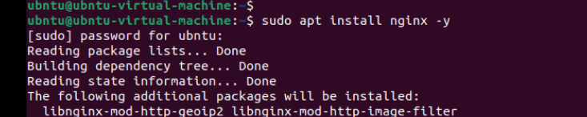

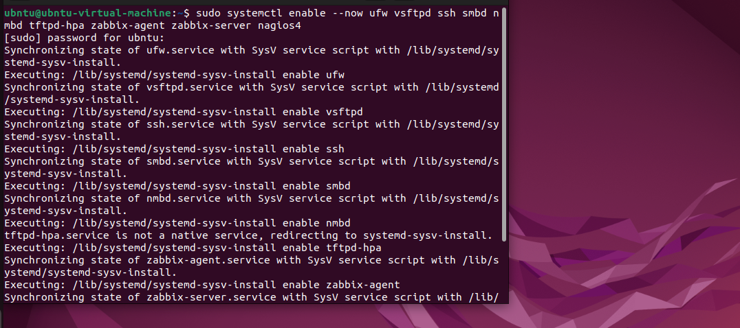
Autoriser les services :

- Passer à l’installation de Zabbix :
Mais , avant il faut ajouter un carte en mode Host-only :
N .B : Le mode Host-Only a été privilégié pour la connexion SSH car il établit un réseau privé direct entre l'hôte Windows et la VM Ubuntu, garantissant une communication stable et sans interférence.
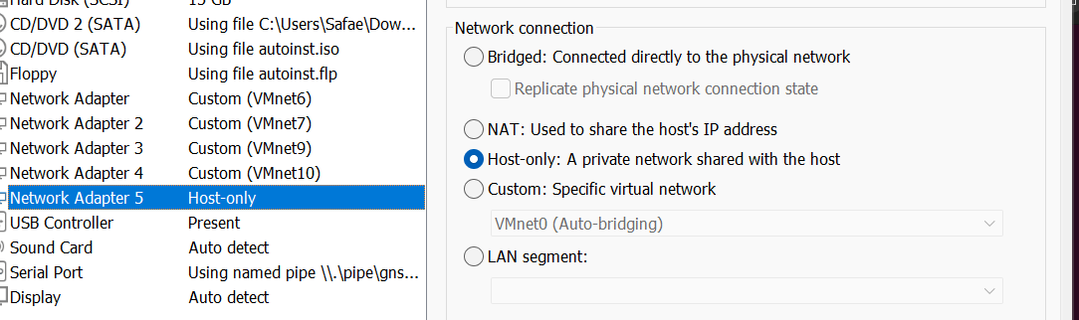

Puis , allez au Putty et configuré bien les crendentiels :
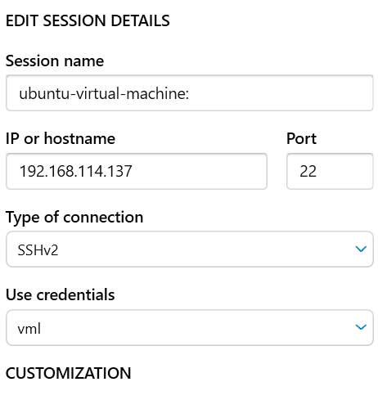
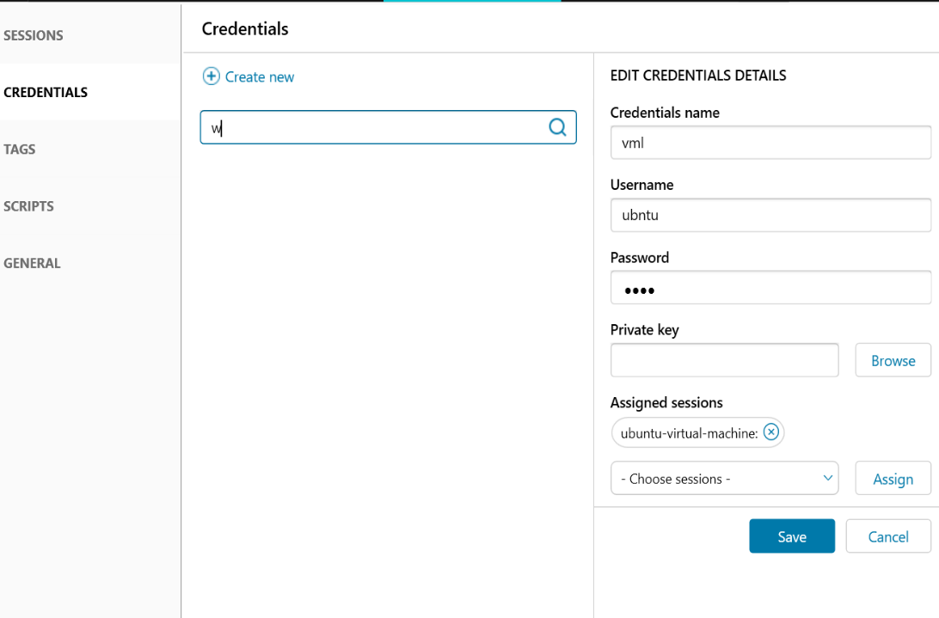

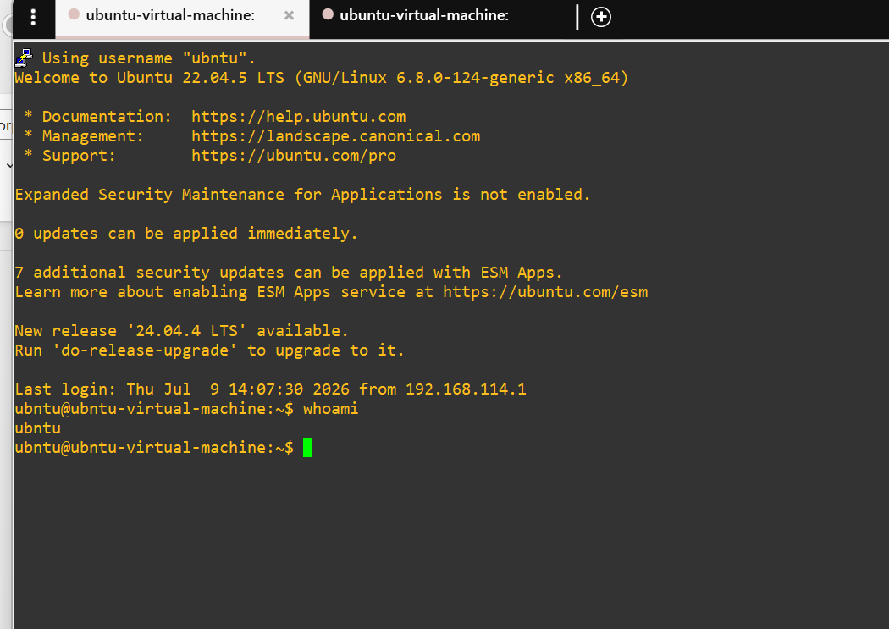
Et voilà :

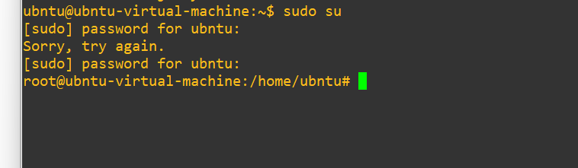

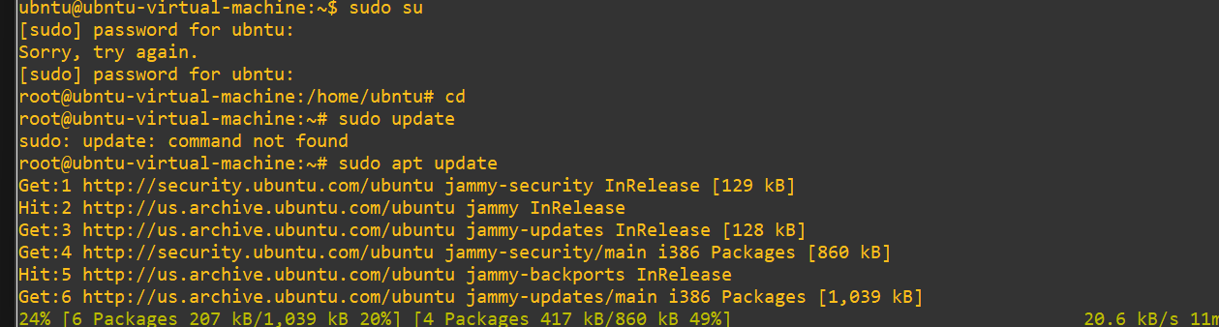

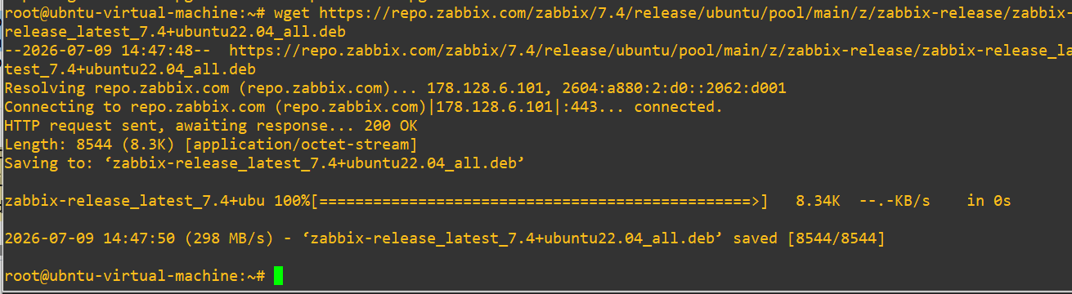

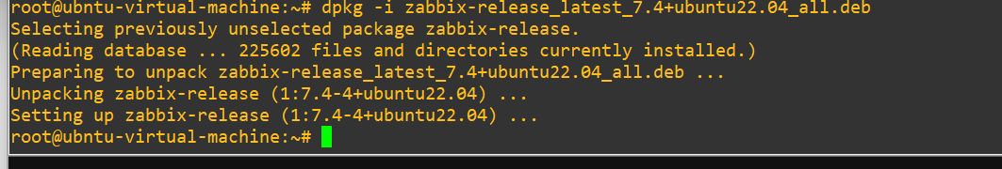
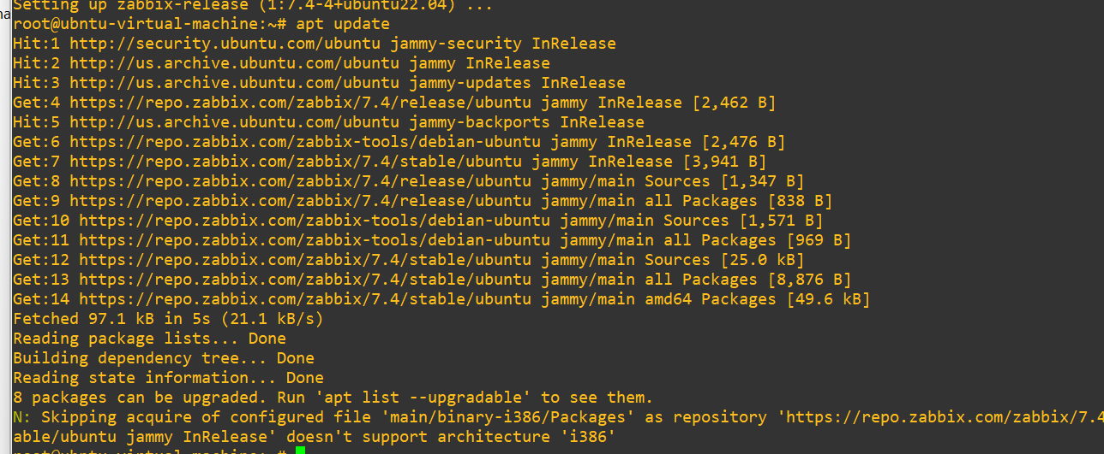

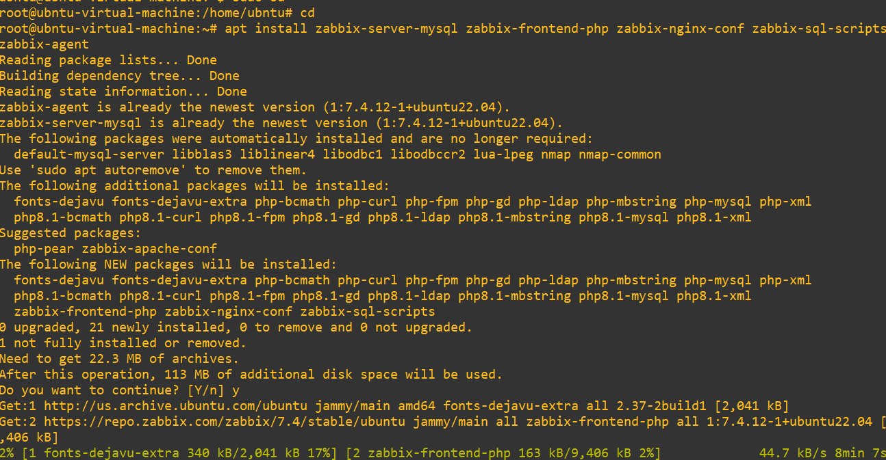

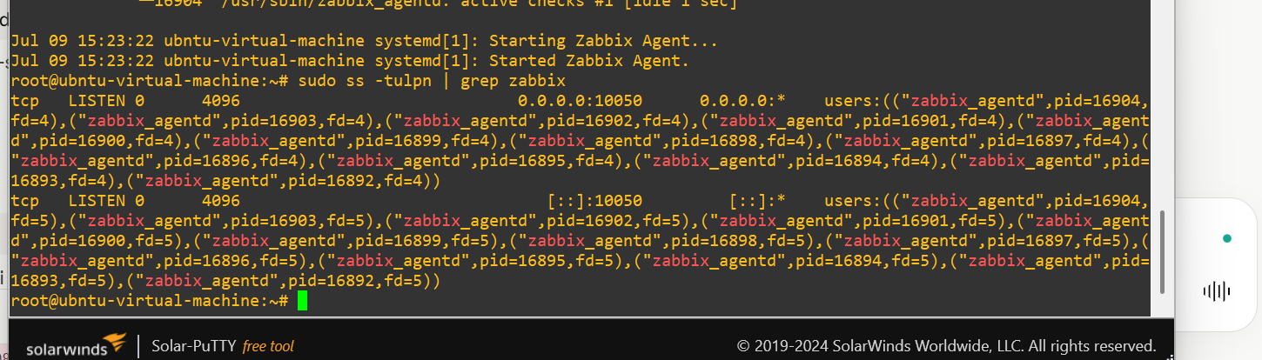

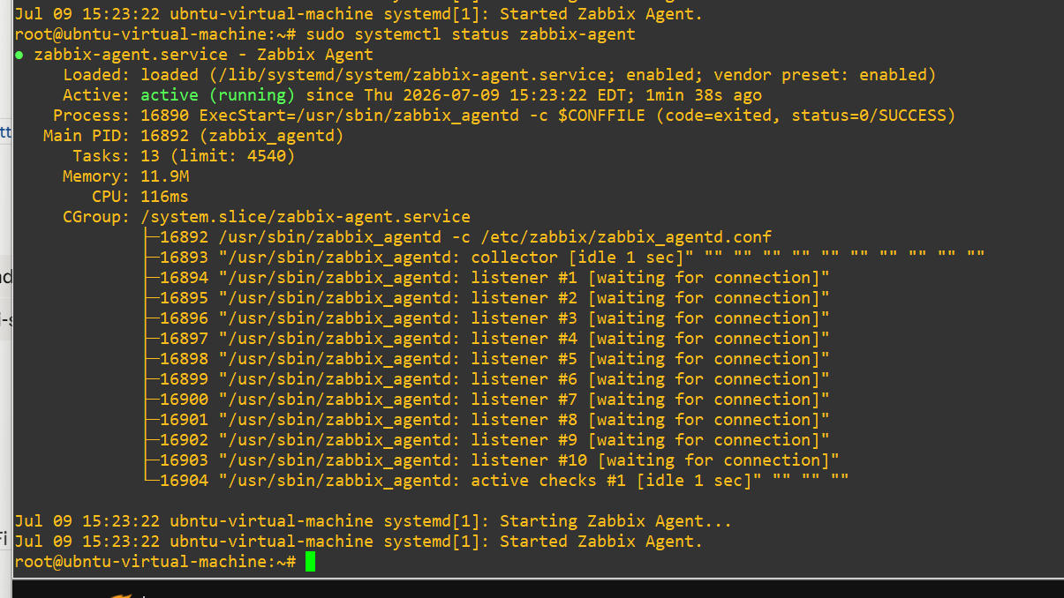

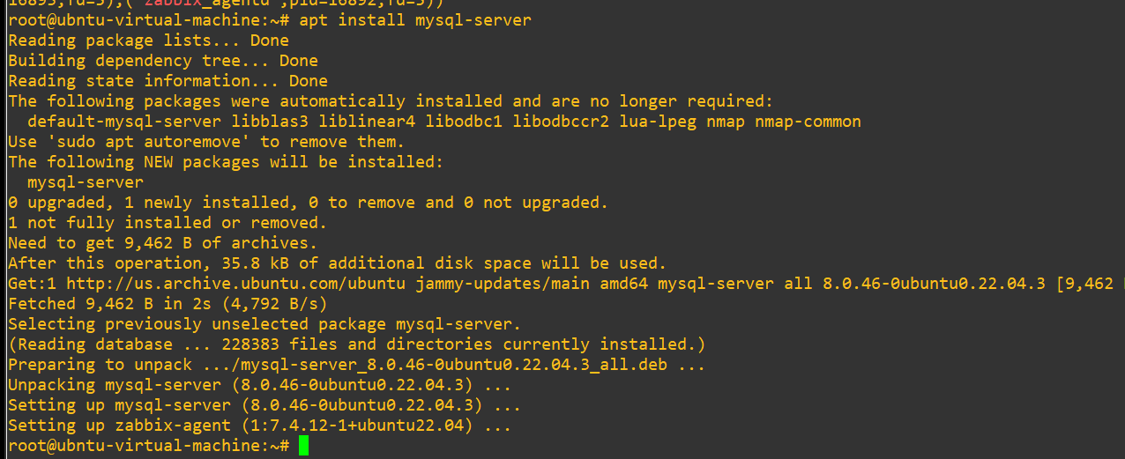

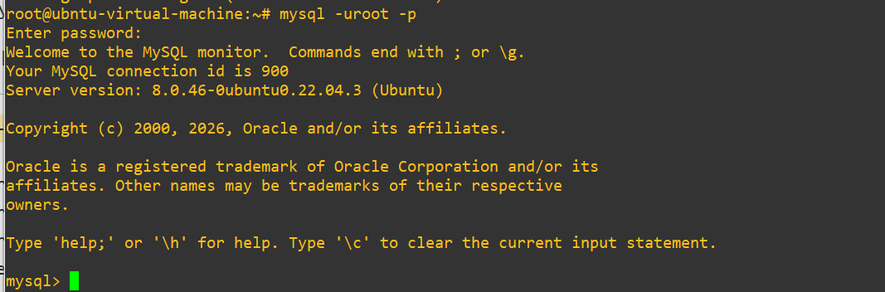

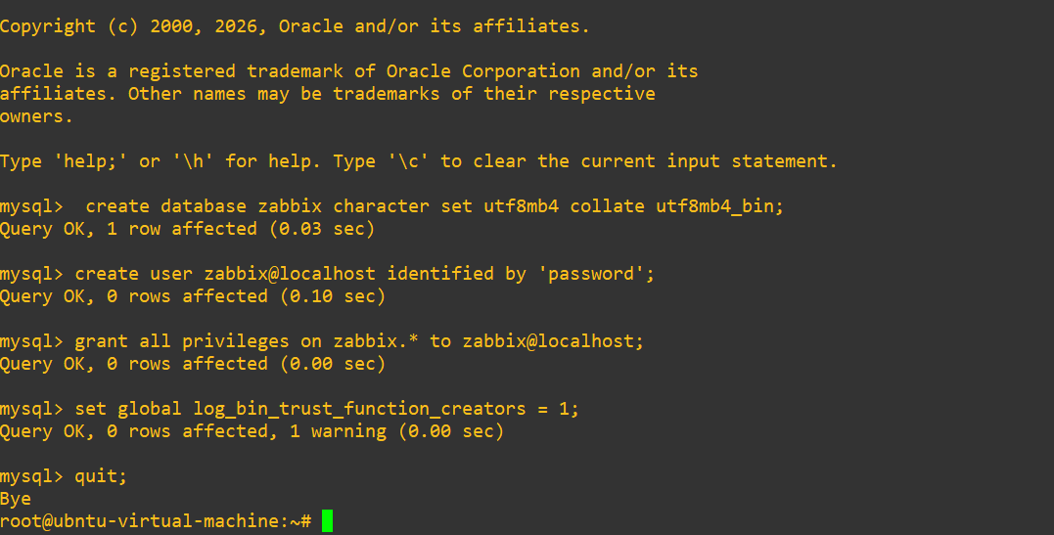

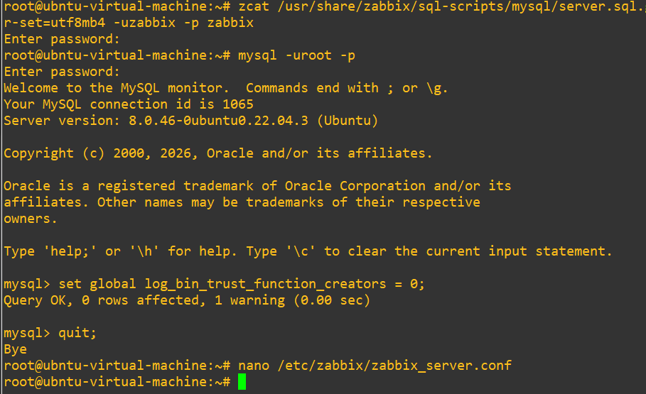

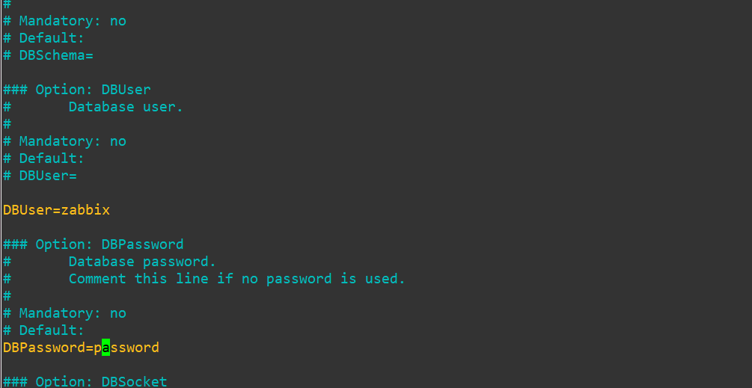

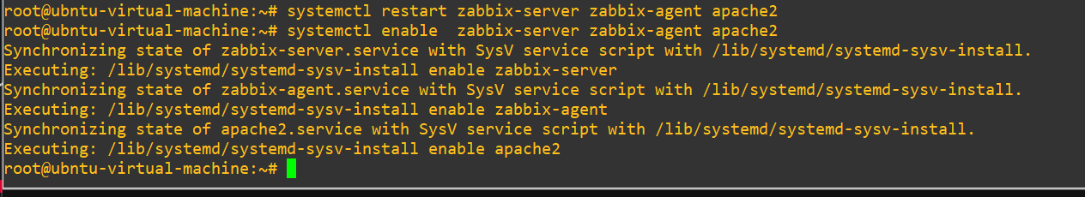

-Entrer dans le navigateur https://192.168.114.138./zabbix

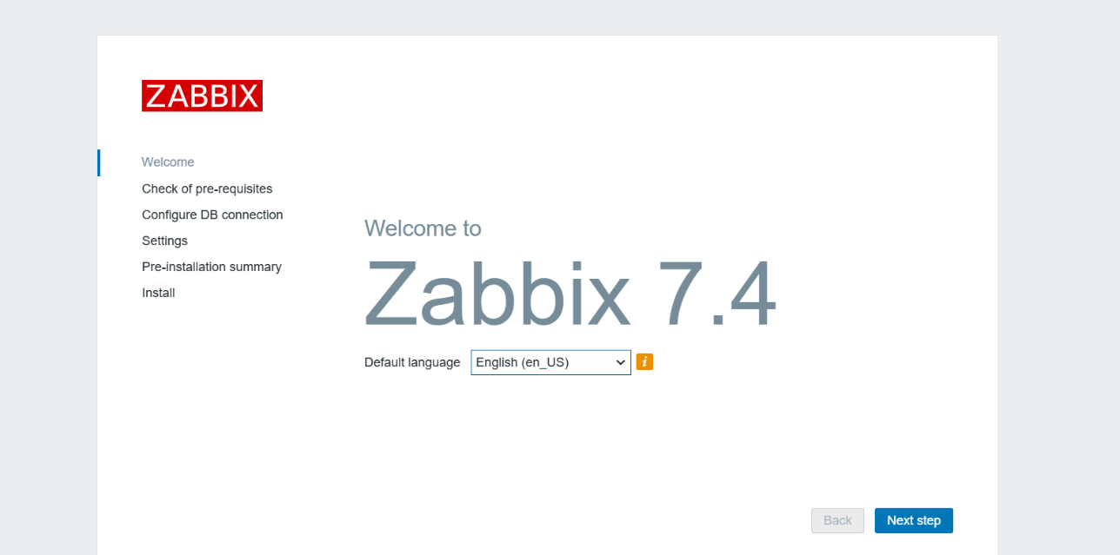
Et voila ;

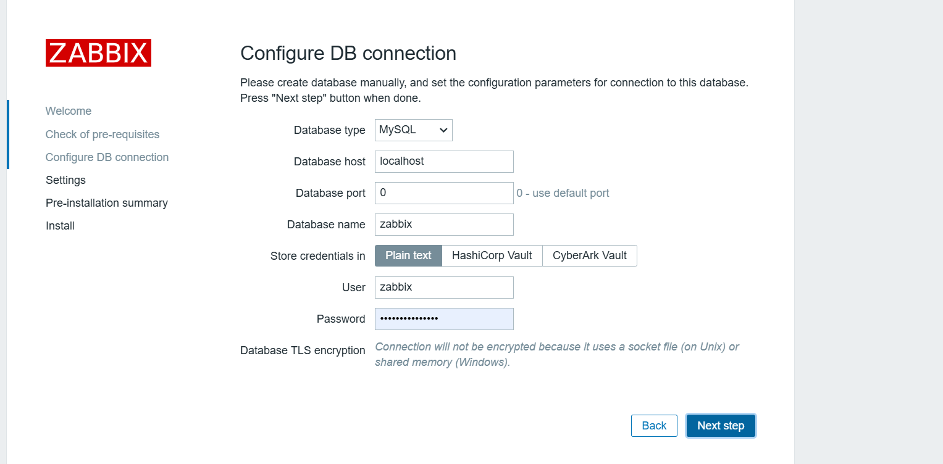

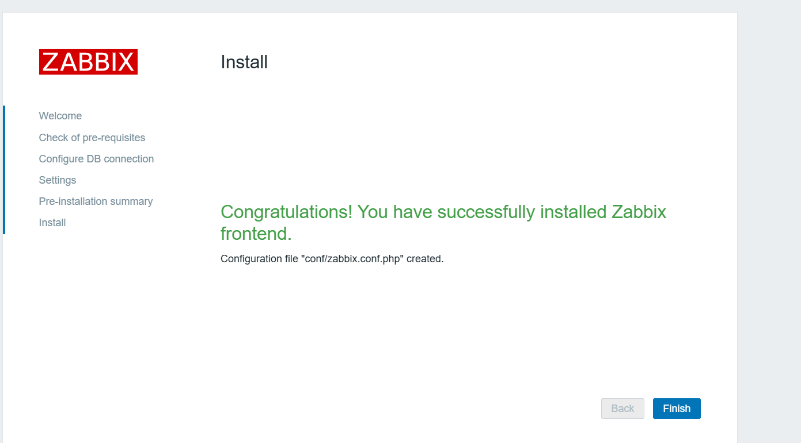

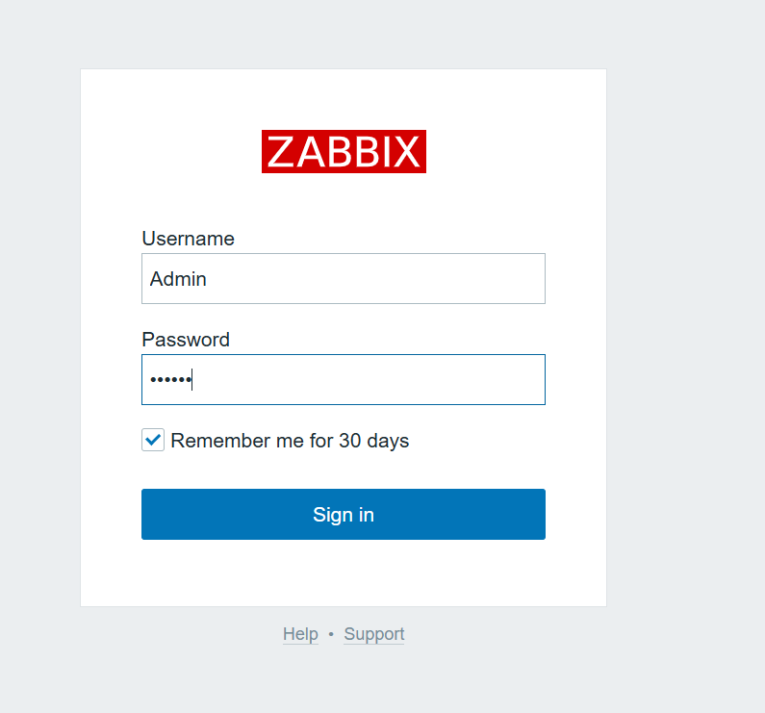
- Pour la première connexion username : Admin ; password ; zabbix

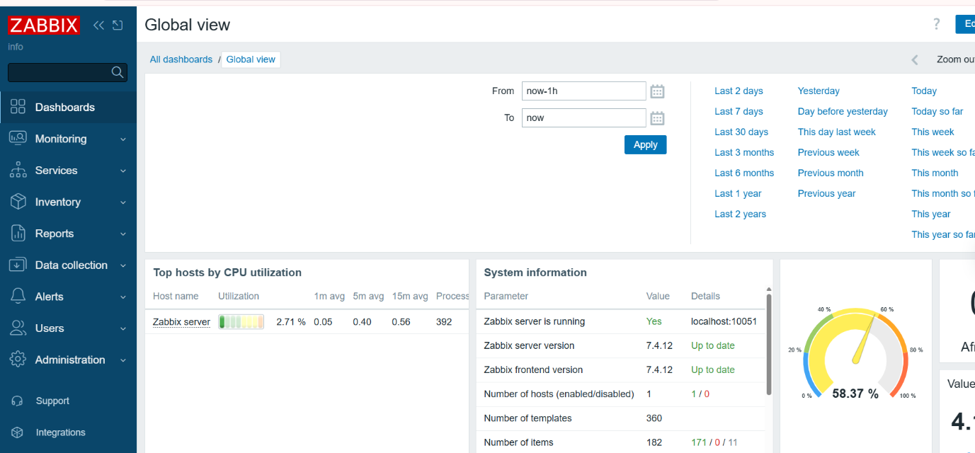
Et voila ;

Avant leur intégration dans Zabbix, il est nécessaire de configurer le protocole SNMP sur les routeurs Cisco. Cette étape prépare les équipements à communiquer avec la plateforme de supervision en autorisant l’échange des informations de gestion et de performance indispensables à leur surveillance.
Sur R 1 :
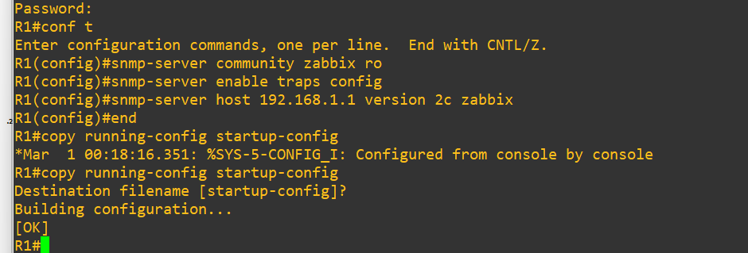

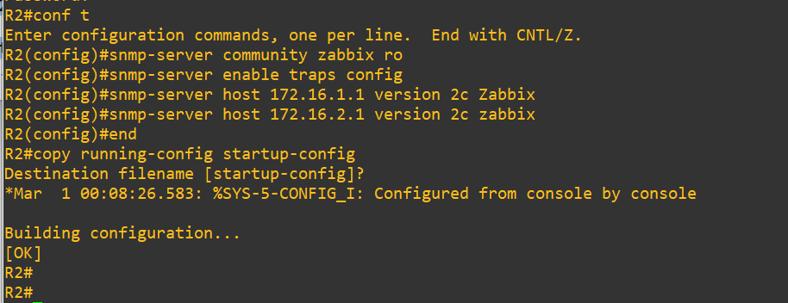
Sur R 2 :

Sur R 3 :
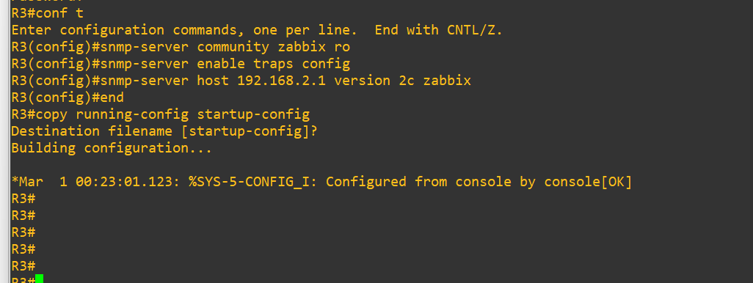

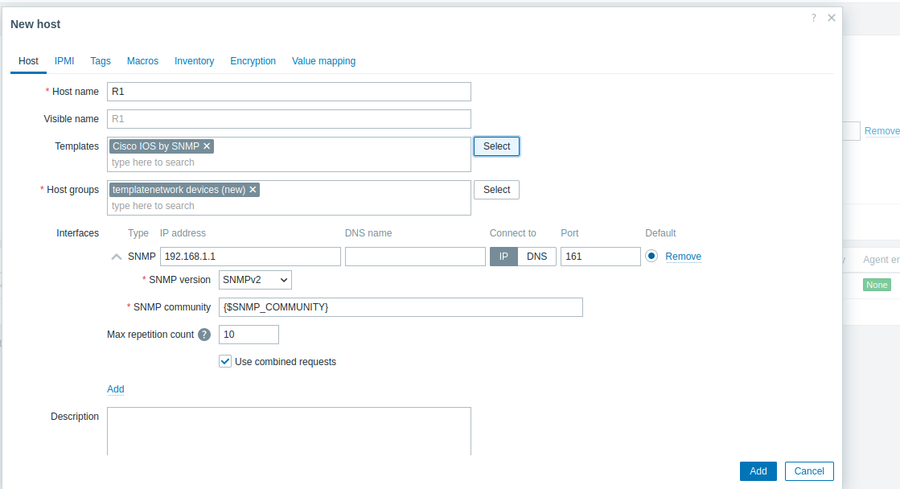
Maintenant , ajoutez les 3 routeurs dans zabbix :

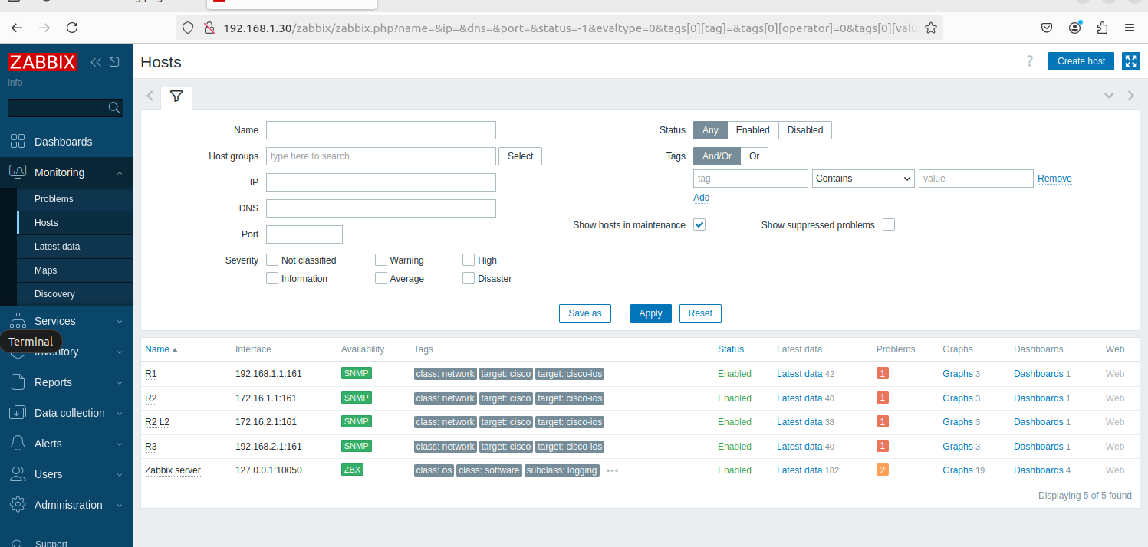
Et voila :

Puis , ajouter les machines clients et ubntu server les win server ;
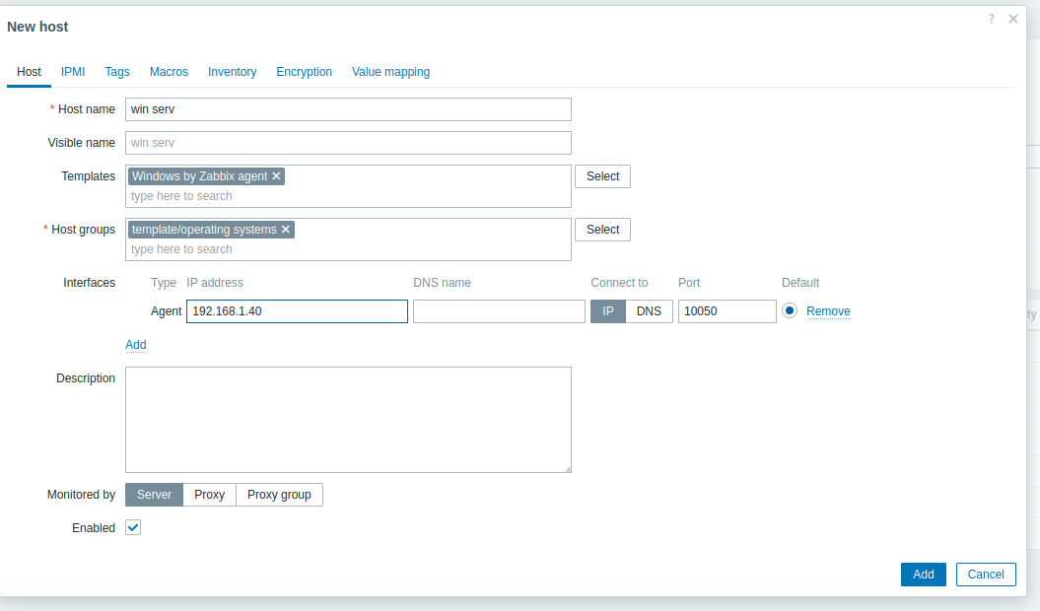

- Et voila ; Les machines en rouge sont simplement éteintes.
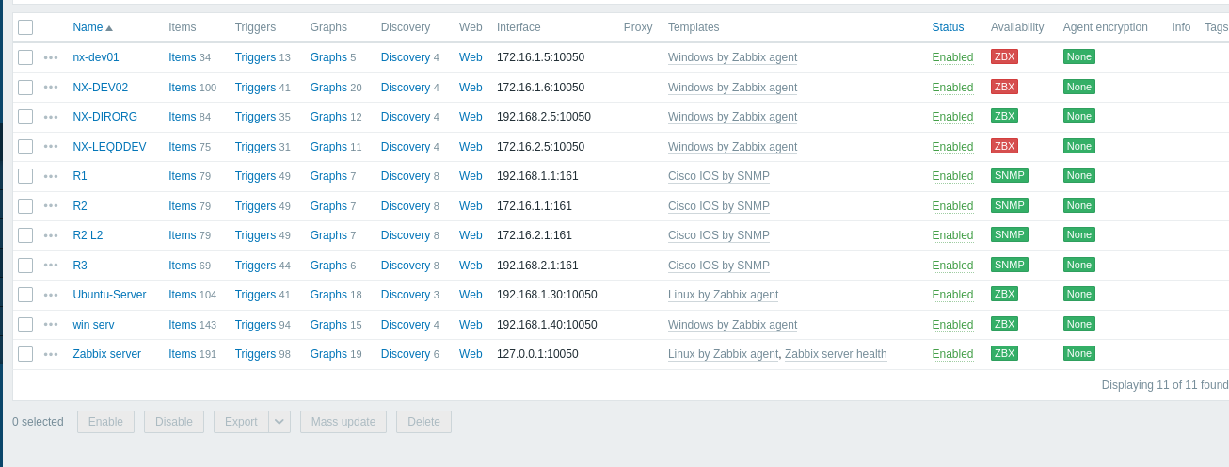

- Sécurité offensive – Kali Linux
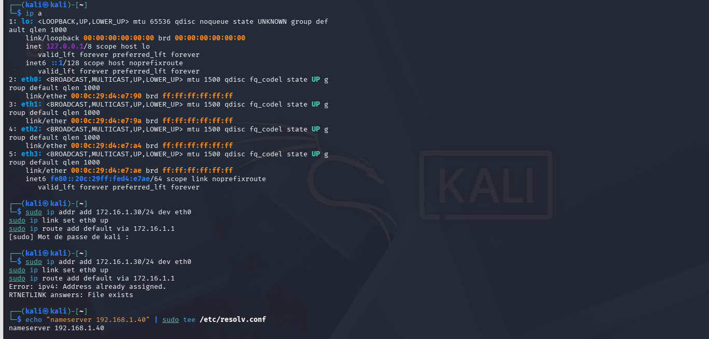
Cette section marque l'intégration d'un système d'exploitation dédié à l'audit de sécurité au sein de l'infrastructure. Kali Linux vient compléter le lab en y ajoutant une dimension offensive, permettant de réaliser des tests de vulnérabilité en conditions réelles, dans une posture d'auditeur interne au réseau.

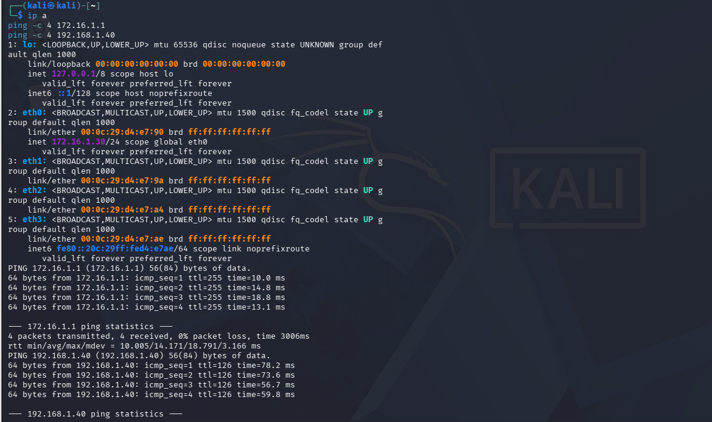
Ensuite le test :

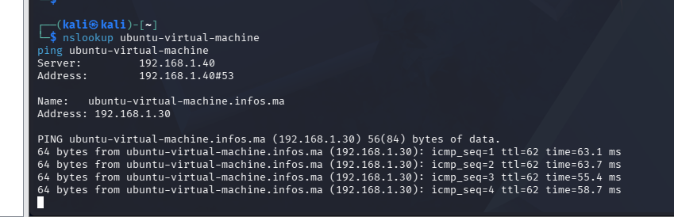
Faire un petit test :

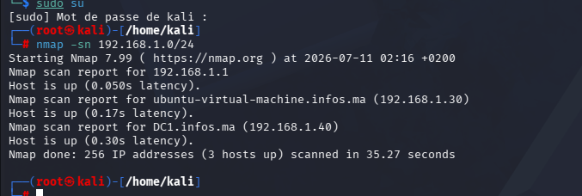
Puis , lance le premier scan de découverte ;

- Scan de ports détaillé :
Maintenant, scanne en profondeur ton serveur Ubuntu (Zabbix/Apache) pour voir les services exposés et leurs versions :
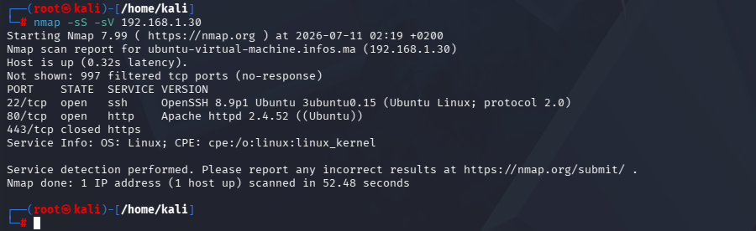

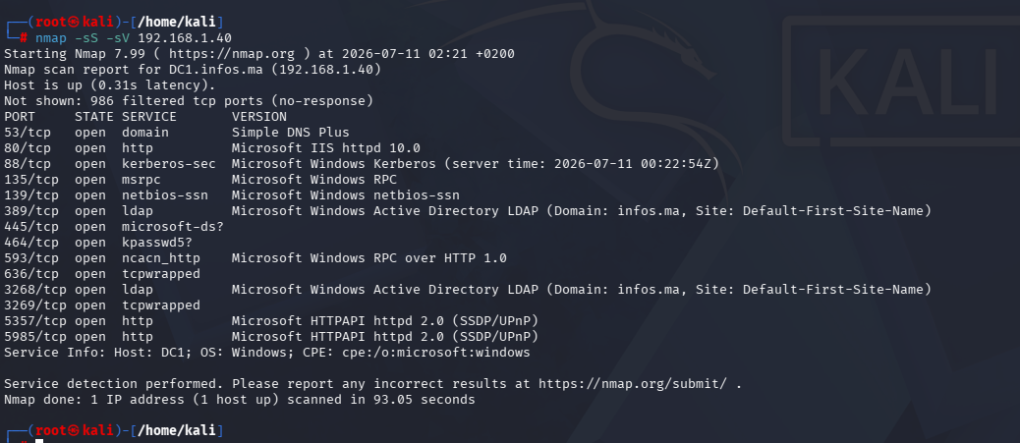

- Scan Nikto sur mon serveur Apache :
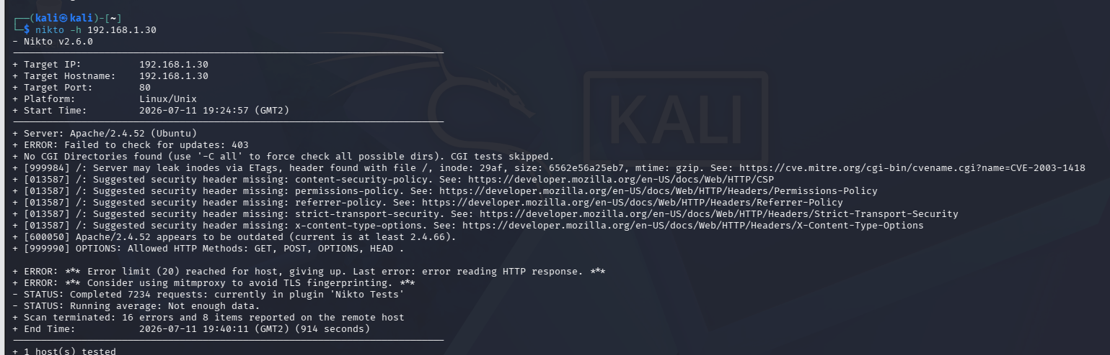

- Nessus : scan de vulnérabilités ;

Après les scans de reconnaissance (Nmap) et d'audit web (Nikto), Nessus est utilisé pour réaliser une analyse de vulnérabilités approfondie ;

Installer le Nessus sur notre machine kali :
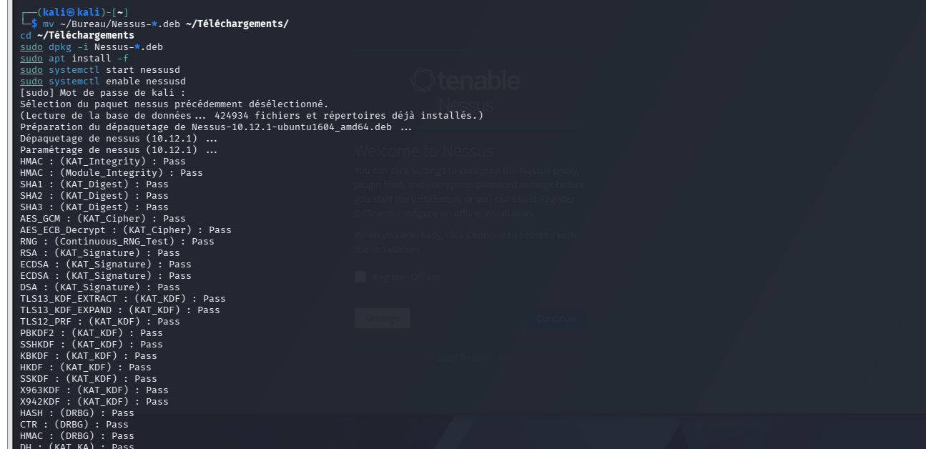

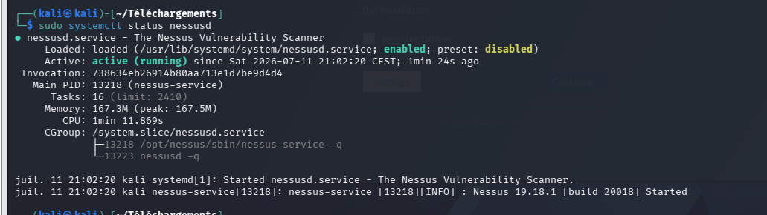

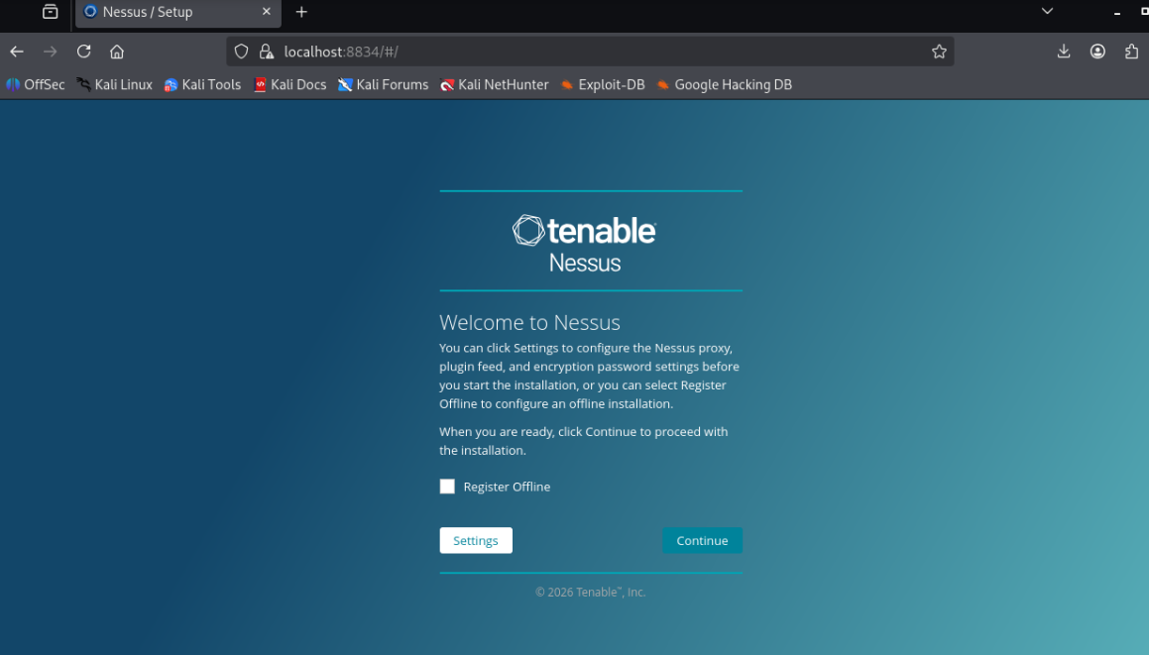
ET Voilà ;

Ensuite ;
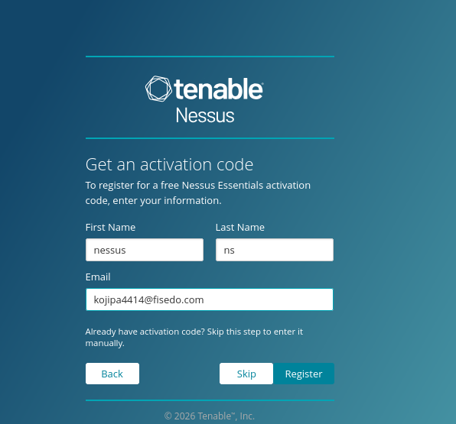

Installation encours :
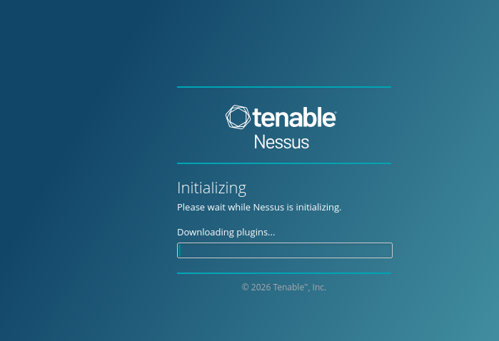

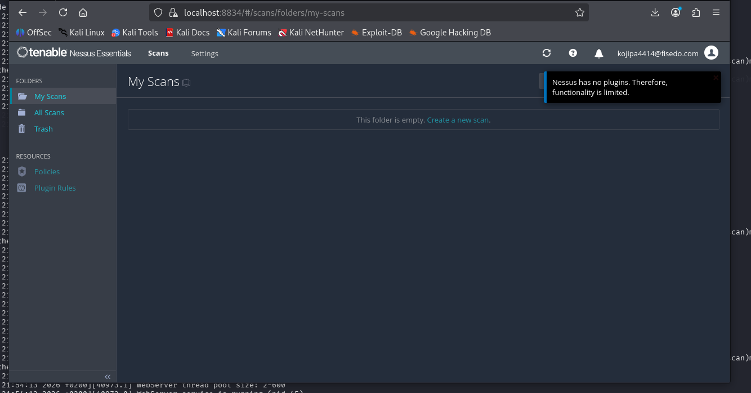
Et voila

après , passer l’installation de plugins ;
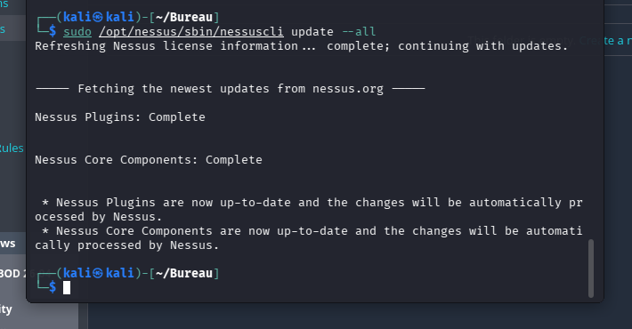
sur kali ;

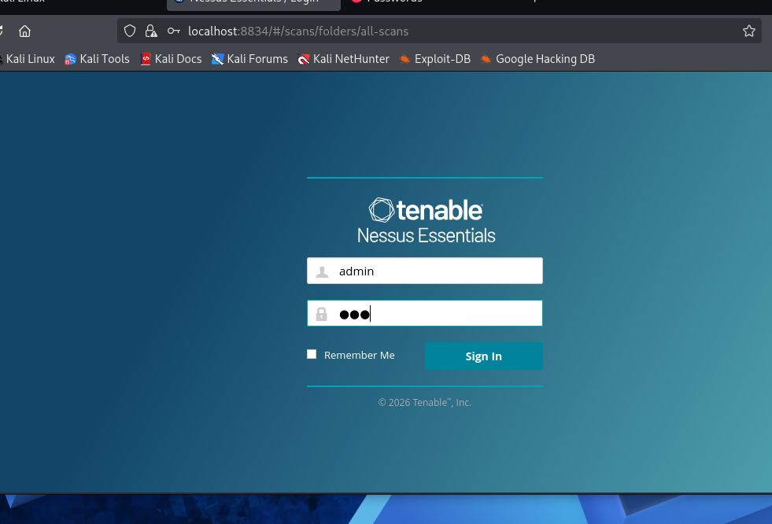

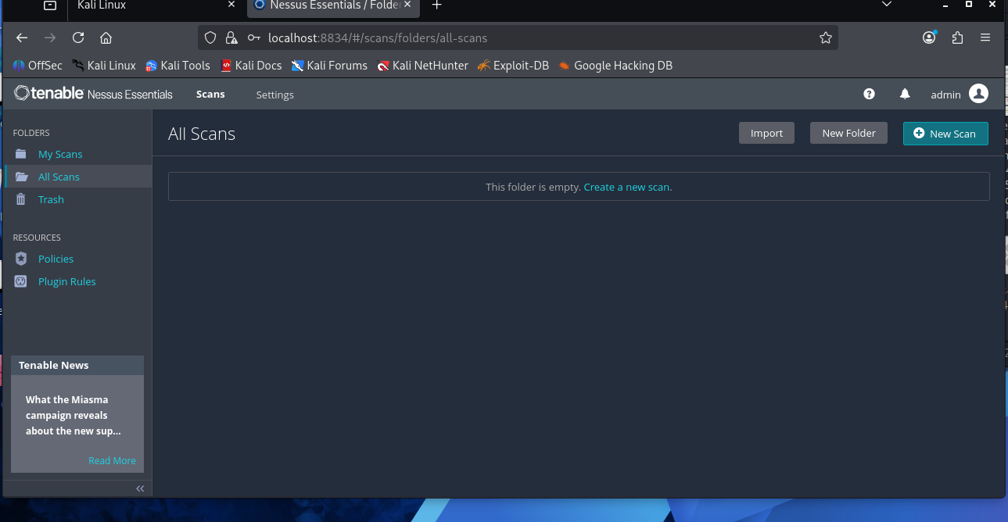

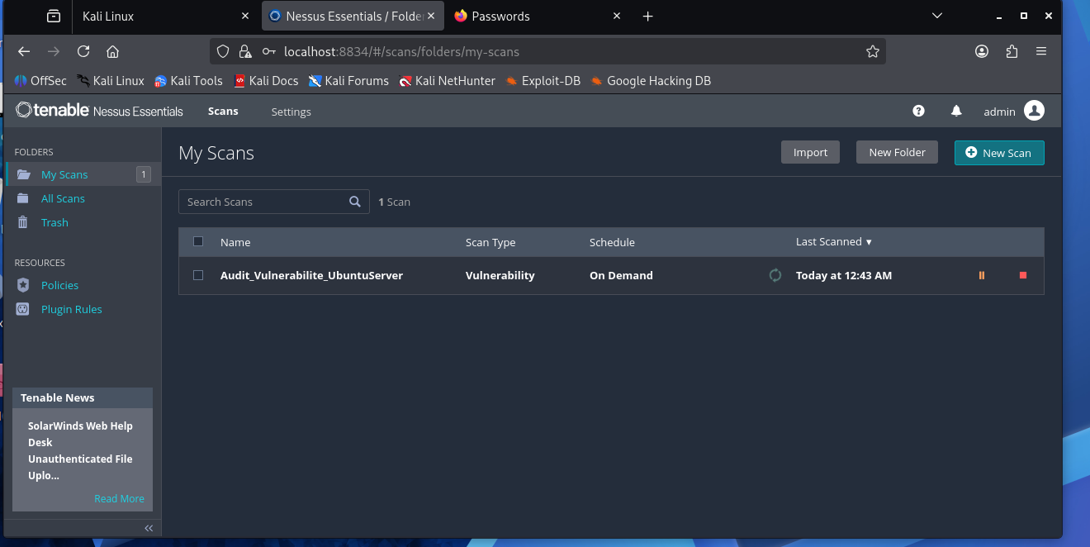
Passer a lancer un scan sur ubuntu server :

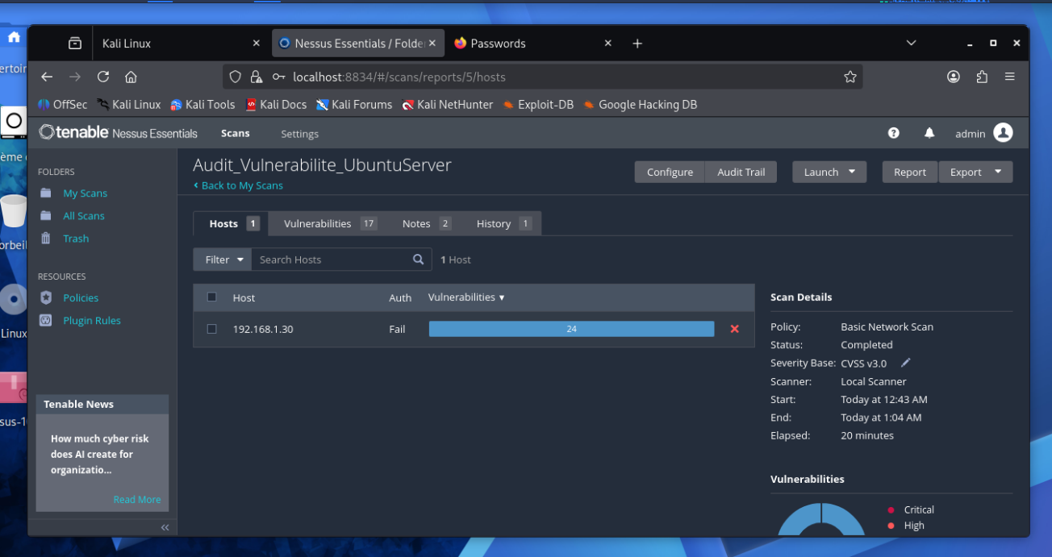
Le scan de vulnérabilité réalisé avec Nessus (politique Basic Network Scan, base de sévérité CVSS v3.0) a ciblé le serveur Ubuntu (192.168.1.30) sur une durée totale de 20 minutes. L'analyse a permis d'identifier 24 vulnérabilités réparties en 17 catégories distinctes, couvrant plusieurs niveaux de criticité. Le scan ayant été exécuté en mode non authentifié (absence d'identifiants système), les résultats reflètent uniquement les failles détectables depuis l'extérieur du serveur, à travers les services exposés sur le réseau ; un scan authentifié permettrait d'obtenir une visibilité plus approfondie sur les vulnérabilités internes au système d'exploitation et aux paquets installés. Ces résultats confirment la nécessité d'un audit régulier et viennent compléter les constats déjà établis lors des scans Nmap et Nikto effectués précédemment dans le cadre de l'audit interne du laboratoire infos .

- Lancer un sacan sur win sev
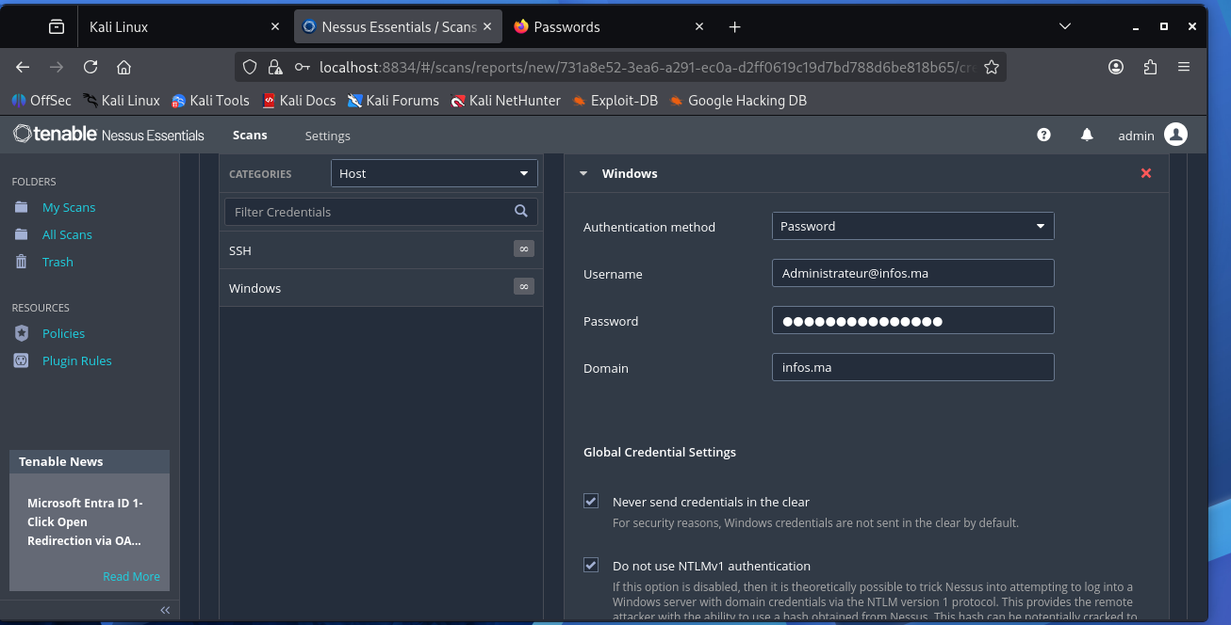

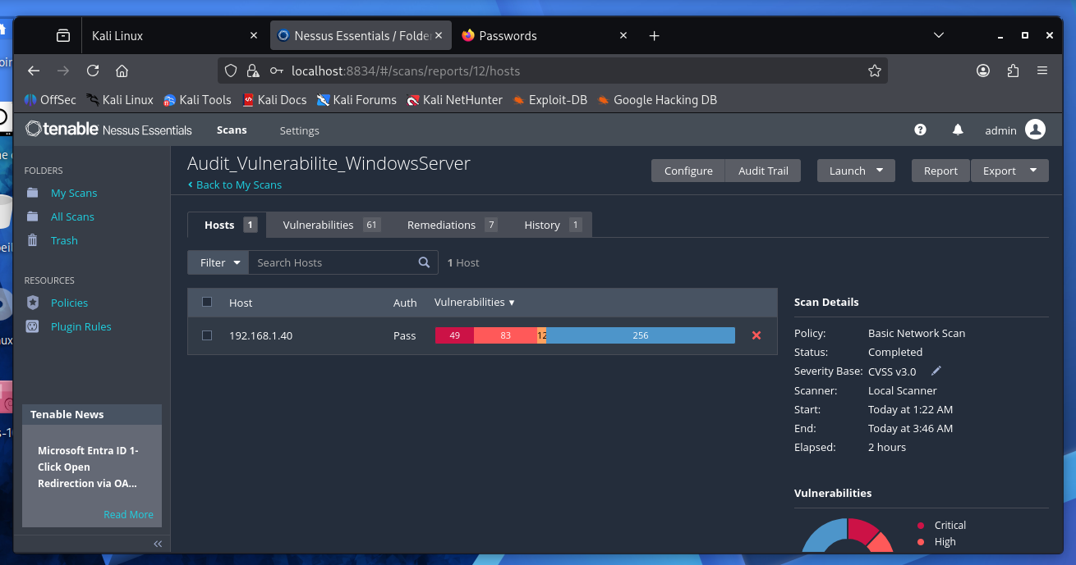
Et voilà :

Le scan authentifié réalisé sur le contrôleur de domaine Windows Server (192.168.1.40) a mis en évidence un total de 61 catégories de vulnérabilités, dont 49 classées critiques et 83 classées élevées (High), sur une durée d'exécution de 2 heures. Ce volume important de failles détectées, nettement supérieur à celui observé lors du scan non authentifié sur Ubuntu, illustre l'importance cruciale du scan authentifié pour évaluer réellement la posture de sécurité d'un système, notamment sur un contrôleur de domaine dont la compromission représenterait un risque majeur pour l'ensemble de l'infrastructure Active Directory. Nessus a par ailleurs proposé 7 actions de remédiation prioritaires, permettant de cibler efficacement les correctifs à appliquer en premier lieu afin de réduire significativement la surface d'attaque du système.

Avant l'exécution du scan Nessus sur le poste client Windows 10, aucune vulnérabilité n'était formellement identifiée sur ce système, faute d'audit préalable. Le poste, bien qu'intégré au domaine infos.ma et bénéficiant théoriquement des politiques de sécurité du contrôleur de domaine, présentait un pare-feu Windows configuré par défaut, bloquant les connexions entrantes non conformes aux règles existantes — ce qui empêchait toute évaluation authentifiée de son état de sécurité réel. L'absence de visibilité sur les mises à jour manquantes, les configurations locales et les logiciels installés constituait un angle mort dans la stratégie de sécurité globale du laboratoire infos.

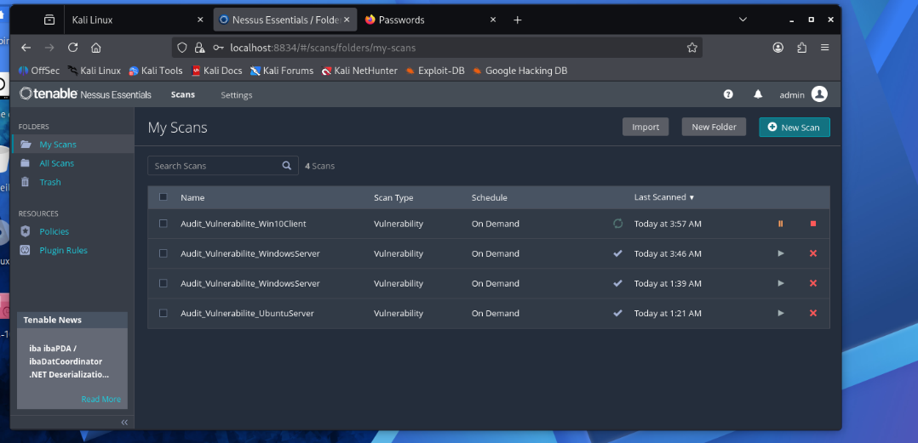

Après avoir autorisé le partage de fichiers et WMI dans le pare-feu, le scan authentifié a pu s'exécuter normalement et a révélé les vulnérabilités présentes sur le poste (mises à jour manquantes, configurations par défaut). Ces résultats permettent de prioriser les correctifs à appliquer sur le reste du parc client.

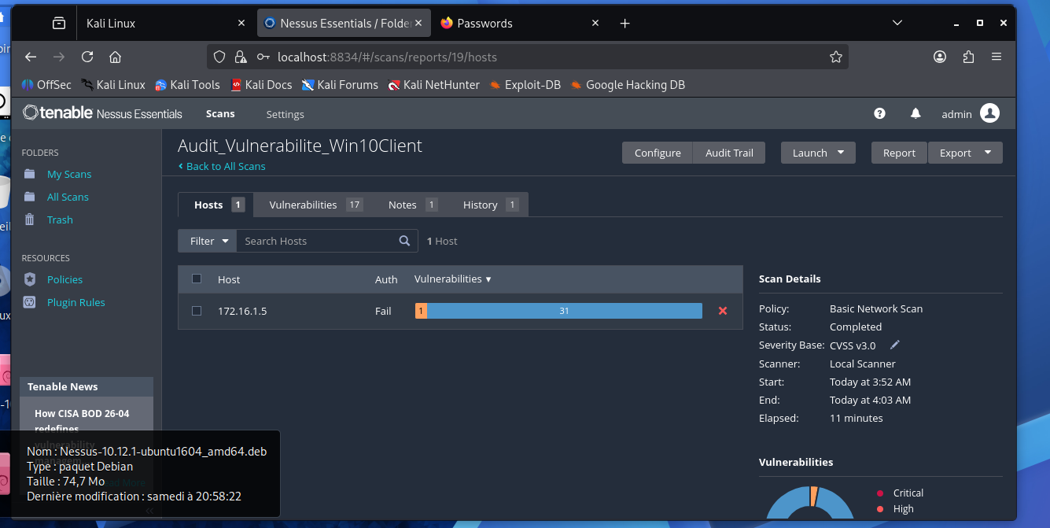

Conclusion :
Ce projet de déploiement du laboratoire infos a permis de mettre en pratique, de bout en bout, les compétences essentielles d'un environnement réseau d'entreprise : configuration du routage OSPF entre R1 et R4, mise en place du NAT et des services DHCP, déploiement d'un contrôleur de domaine Active Directory avec DNS sous Windows Server, ainsi que l'administration d'un serveur Ubuntu hébergeant plusieurs services critiques (Nginx, Samba, Zabbix, vsftpd, Fail2ban). La phase d'audit de sécurité, menée avec Nmap, Nikto puis Nessus, a constitué l'aboutissement logique de cette infrastructure en révélant les vulnérabilités réelles du parc simulé et en confirmant l'intérêt d'une approche de sécurisation continue plutôt que ponctuelle. Les nombreuses difficultés techniques rencontrées en cours de route, qu'il s'agisse de l'instabilité réseau liée aux idle-pc mal calibrés sur les routeurs Cisco, des limitations d'espace disque récurrentes lors de l'installation de Nessus, ou encore des problèmes d'intégration entre GNS3 et VMware, ont finalement représenté une valeur pédagogique aussi importante que la réalisation elle-même, en imposant une démarche méthodique de diagnostic (vérification des couches réseau, de l'espace disque, des journaux systèmes) transposable à des situations professionnelles réelles. En perspective, ce laboratoire pourrait être enrichi par l'automatisation de certaines tâches de sécurisation via des scripts ou des outils comme Ansible, par la mise en place d'un scan planifié récurrent plutôt que ponctuel, et par l'intégration d'une solution de gestion centralisée des logs afin de corréler les alertes Zabbix avec les résultats des audits Nessus.

